

Instituto Politécnico Nacional

Escuela Superior de Computo

Tarea 3. Multiplicación de matrices distribuida utilizando paso de mensajes.

Alumno: Javier Martínez Carranza

Materia: Desarrollo de Sistemas Distribuidos

Grupo: 4CV11

Profesor: Carlos Pineda Guerrero

índice

Desarrollo 1

Creación de maquina virtual para el nodo 1 1

Conversaciones con las IAs. 8

Códigos 25

Ejecución y pruebas 30

Prueba 1. Matriz de 6x5 31

Prueba 2. Matriz de 3000x2000 34

Conclusión 35

# Desarrollo

## Creación de maquina virtual para el nodo 1

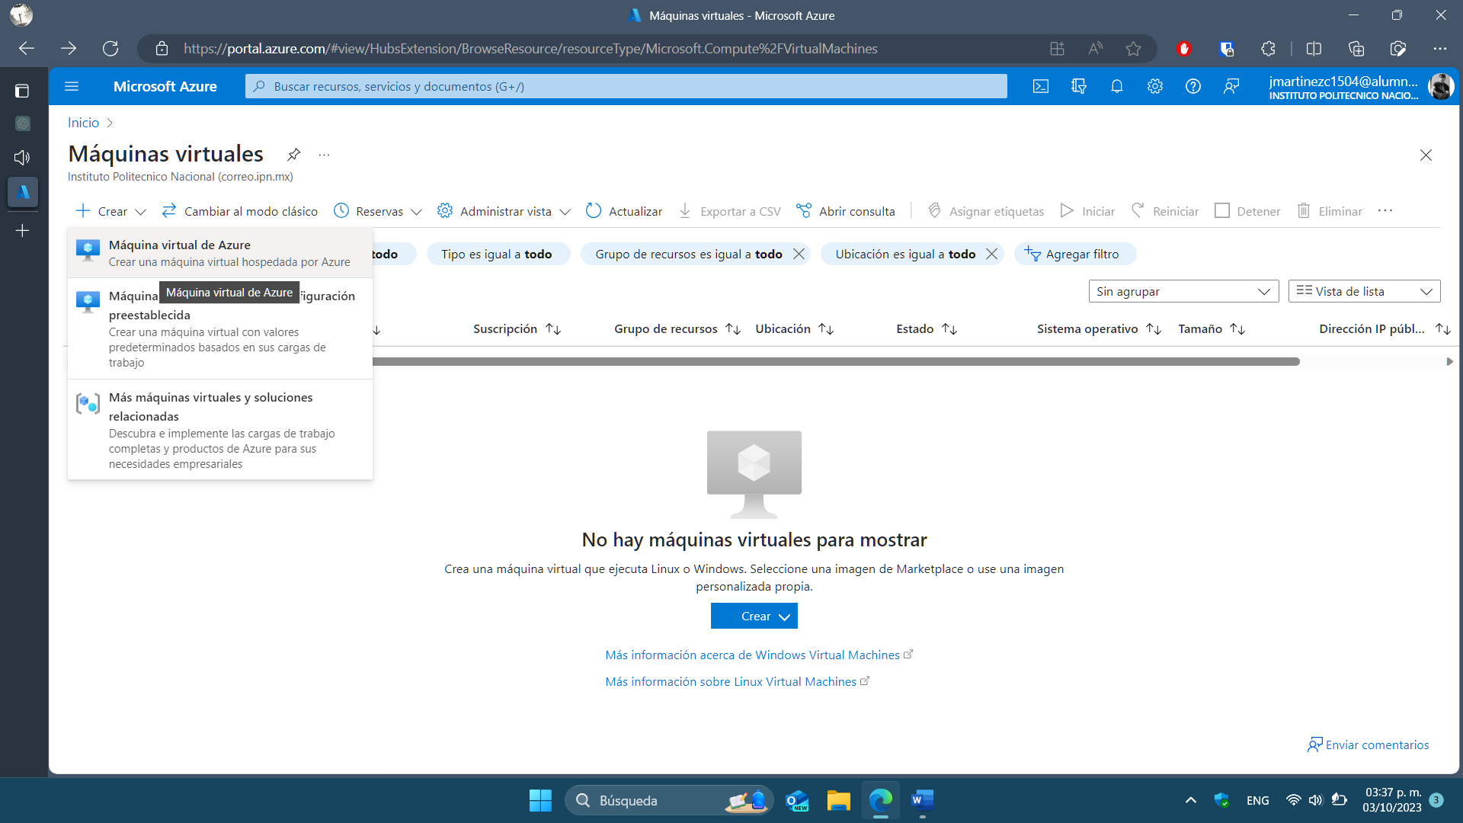En este paso veremos la creación de la máquina virtual para el nodo 1.

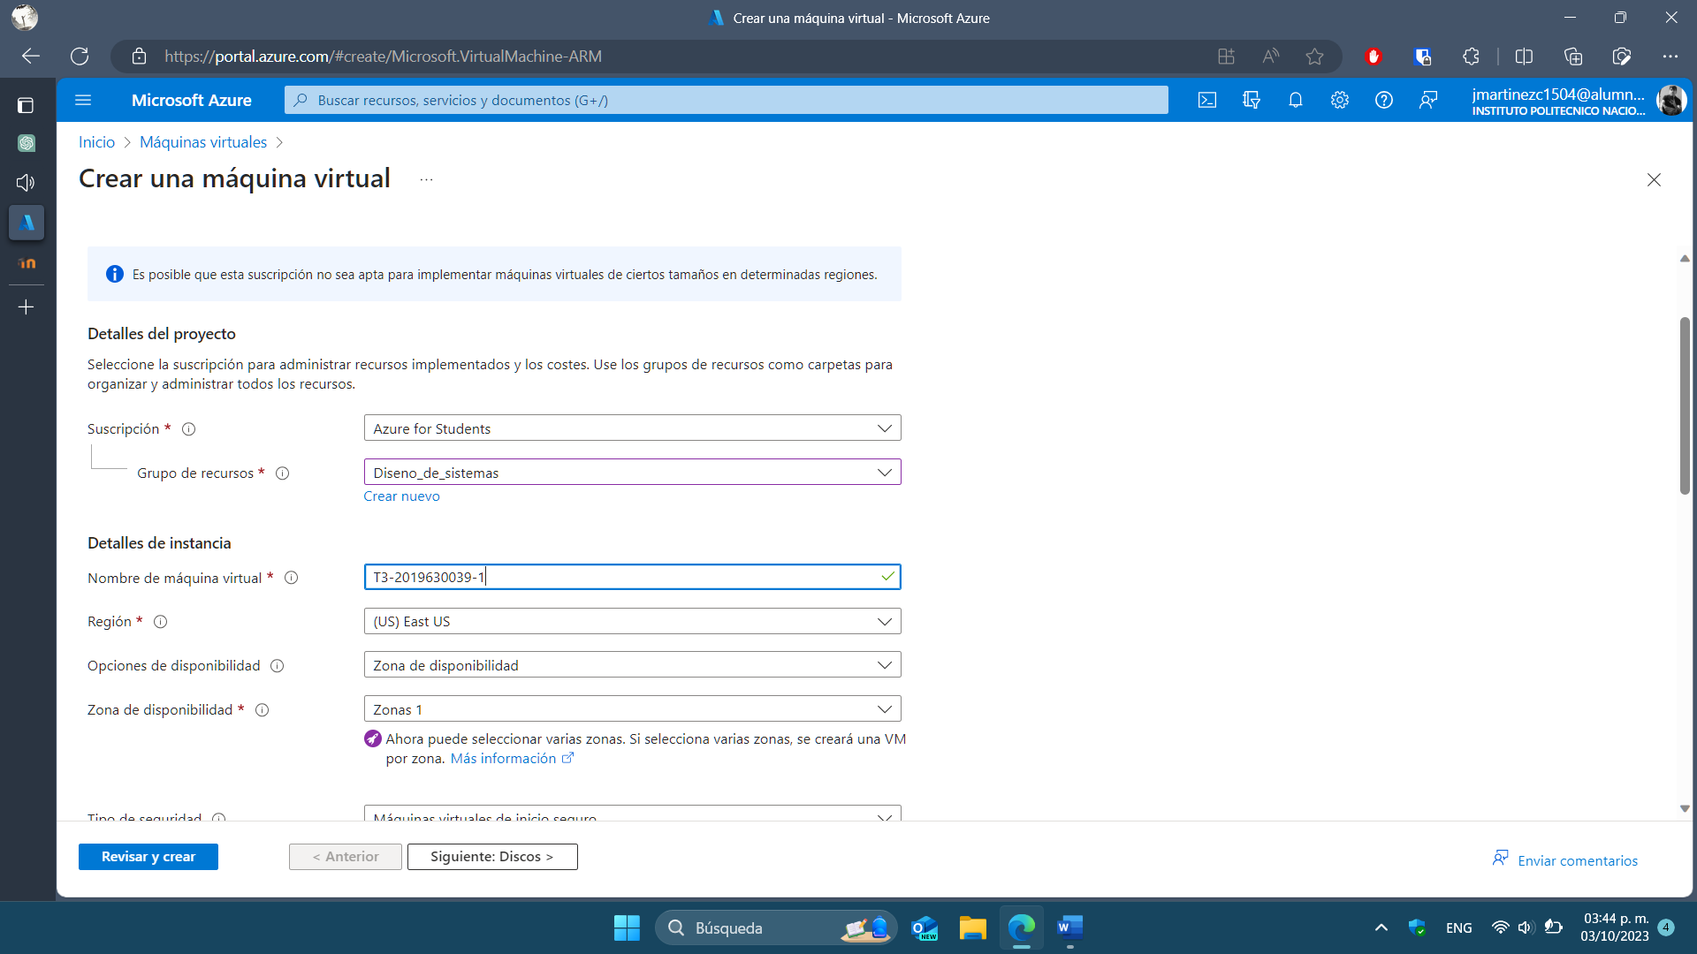Seleccionamos algún grupo de recursos que tengamos creado, o en su defecto creamos uno nuevo, de igual forma ponemos el nombre como viene indicado en la tarea.

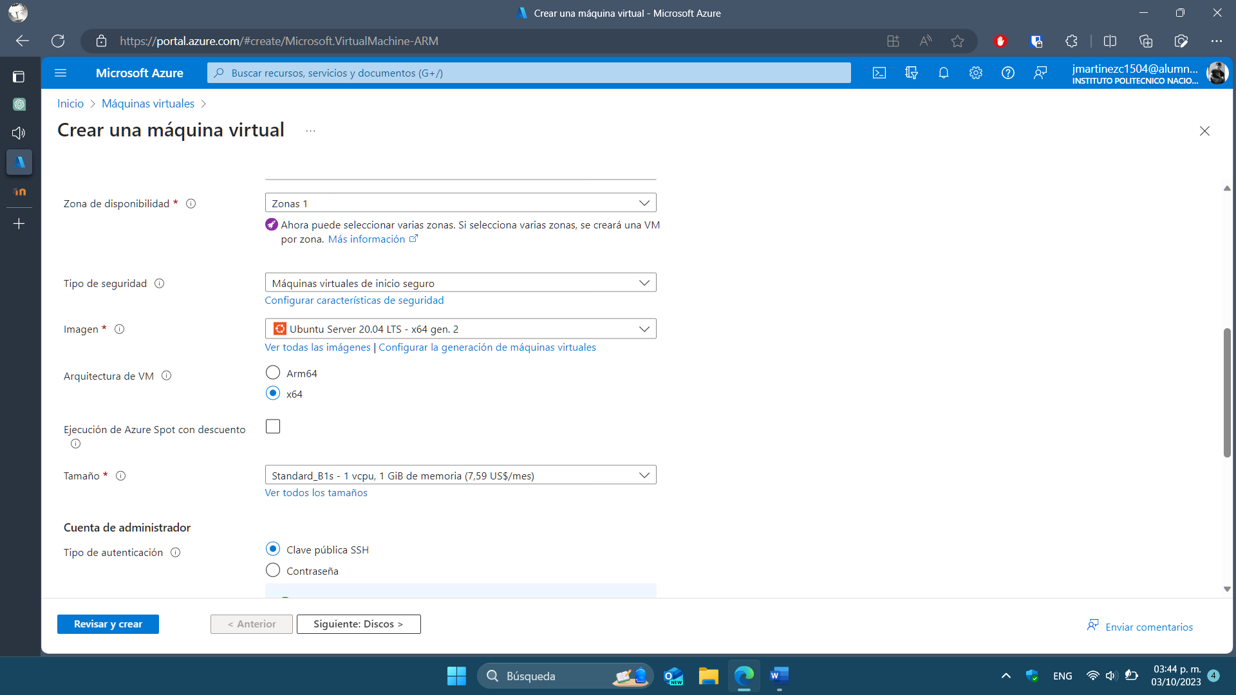Dejamos la zona por default o en su defecto seleccionamos la que nos cueste más barato, esta máquina funcionará con Ubuntu 20.04 con un tamaño de 1vcpu 1GiB de memoria, el precio por esto será de 7.59$/mes.

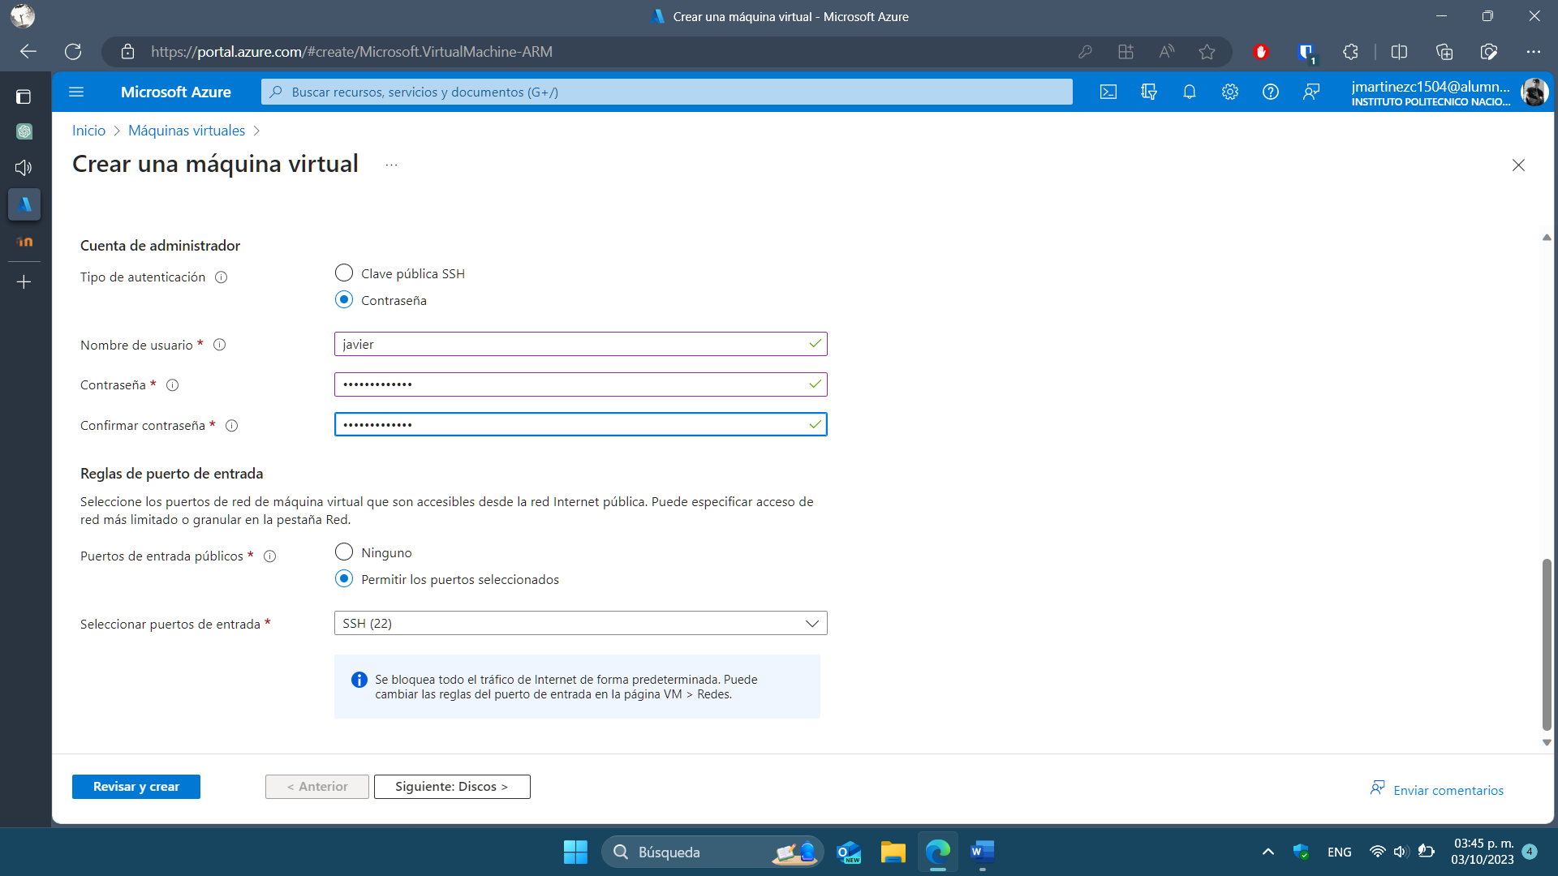En el tipo de autenticación seleccionaremos contraseña y crearemos un usuario y contraseña para este usuario, de igual forma dejamos por default el puerto SSH(22) con el cual accederemos a la máquina, después de este paso daremos en “Discos”.

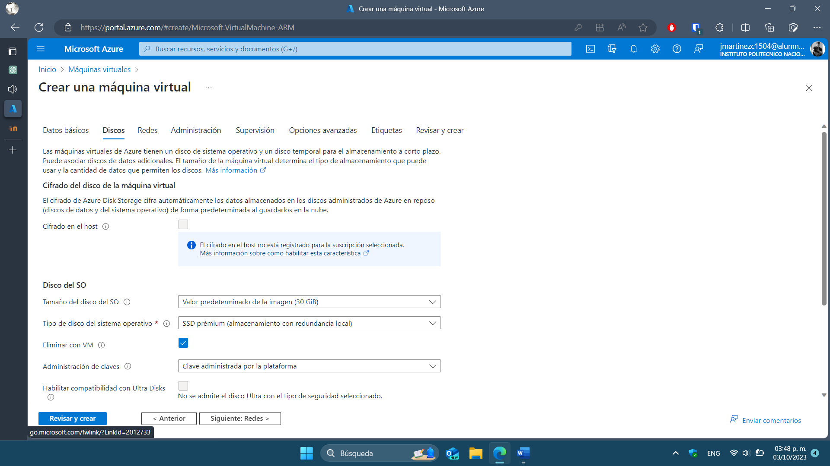En el apartado de discos dejaremos el tamaño predeterminado de 30GiB y pasaremos al apartado de “Redes”.

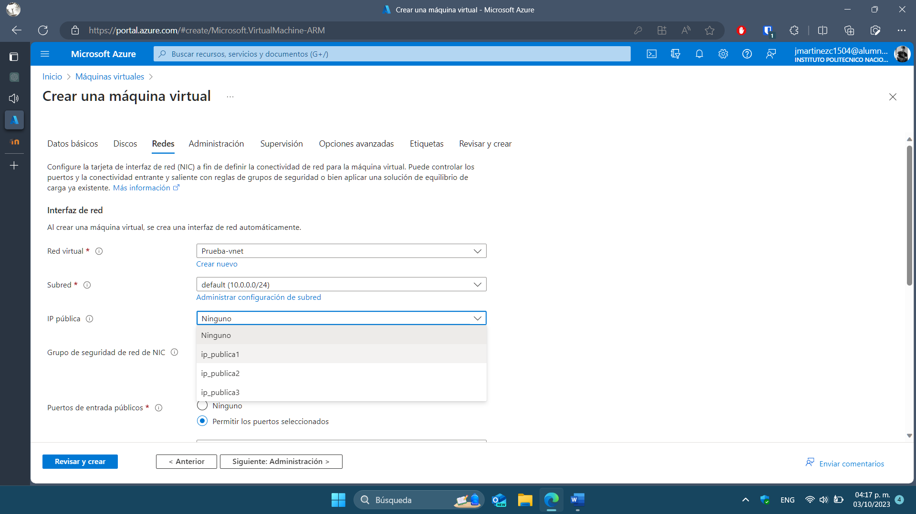En el apartado de Redes/”IP pública” seleccionamos alguna de las 3 disponibles que Azure nos proporciona para usar, en este caso seleccione la primera. Hecho “Siguiente: Administración” y luego “Siguiente: Supervisión”.

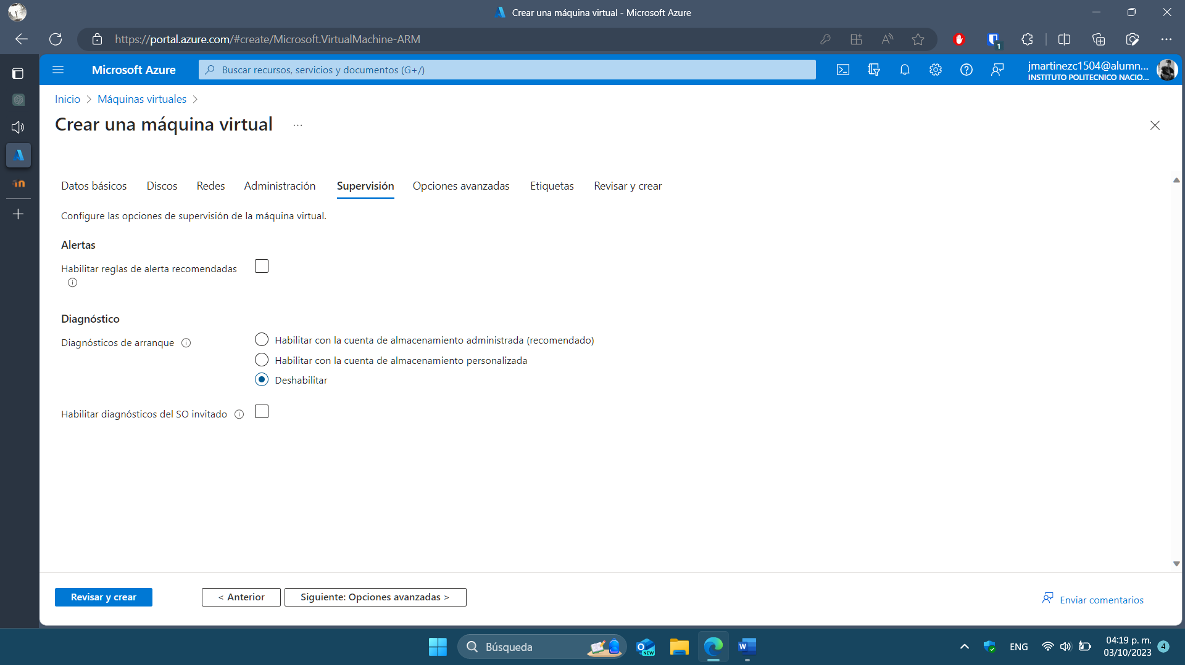En este apartado simplemente deshabilitamos la opción de diagnostico y hecho esto en este punto ya podemos dar en “Revisar y Crear”.

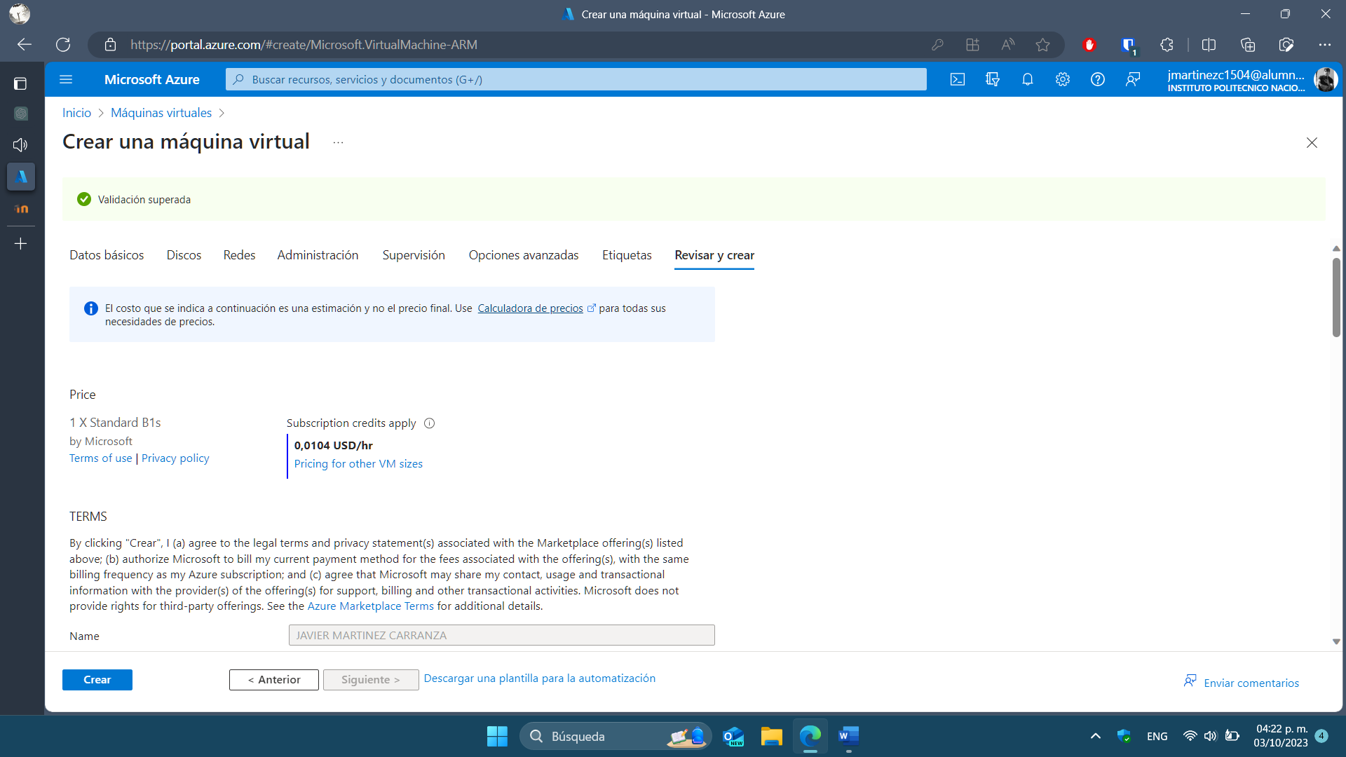Esperamos un momento y si todo es correcto, mostrara la siguiente pantalla, verificamos la información de nuestra máquina virtual y si es correcto, damos en “Crear”

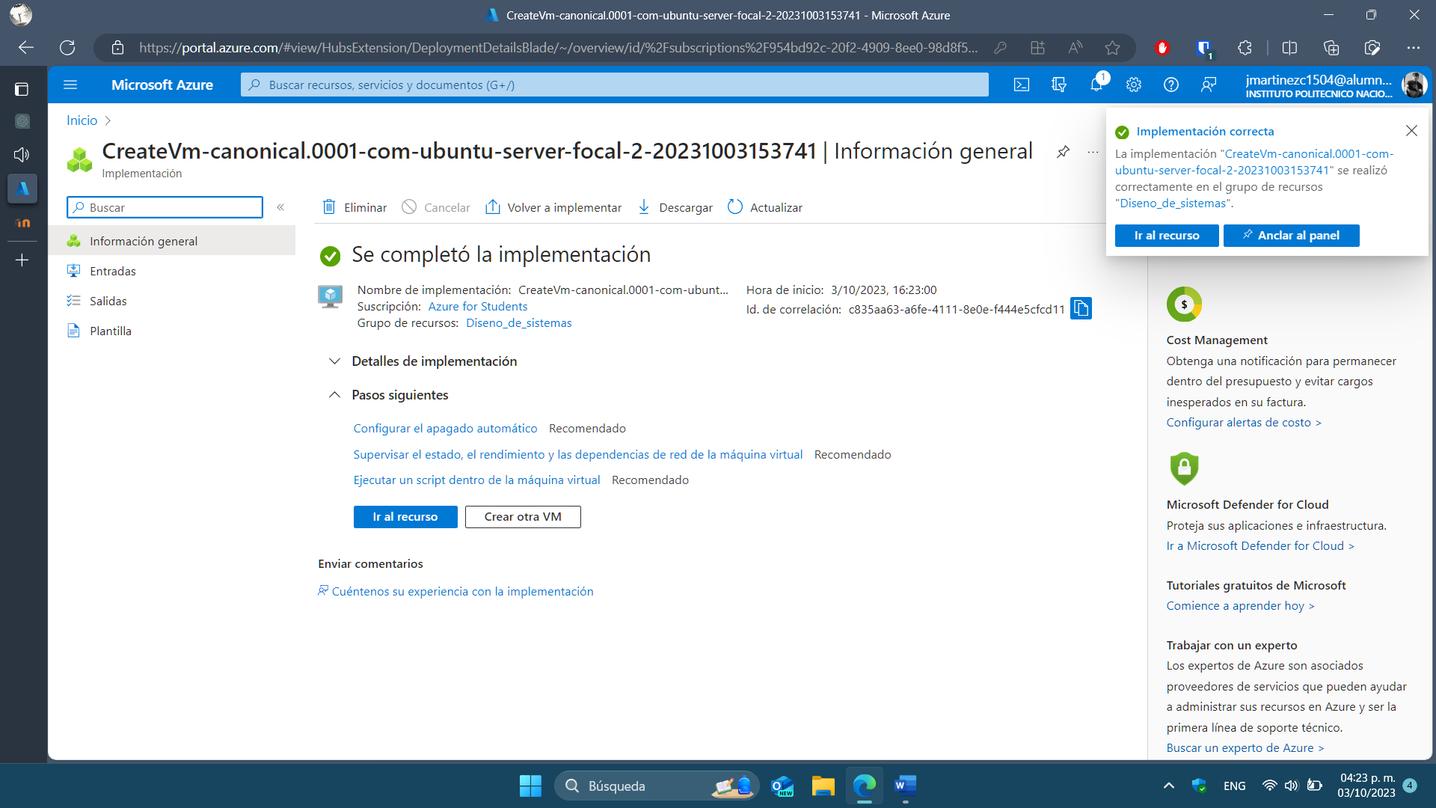Después de esperar un tiempo, en nuestras notificaciones se mostrará las opciones para ir al recurso o anclar el panel, en este caso iremos al recurso que es nuestra máquina virtual.

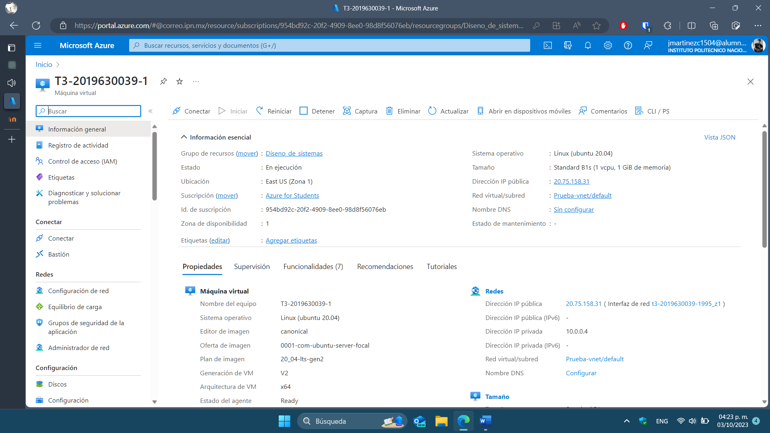Desde aquí podremos iniciar, detener o reiniciar nuestra máquina virtual.

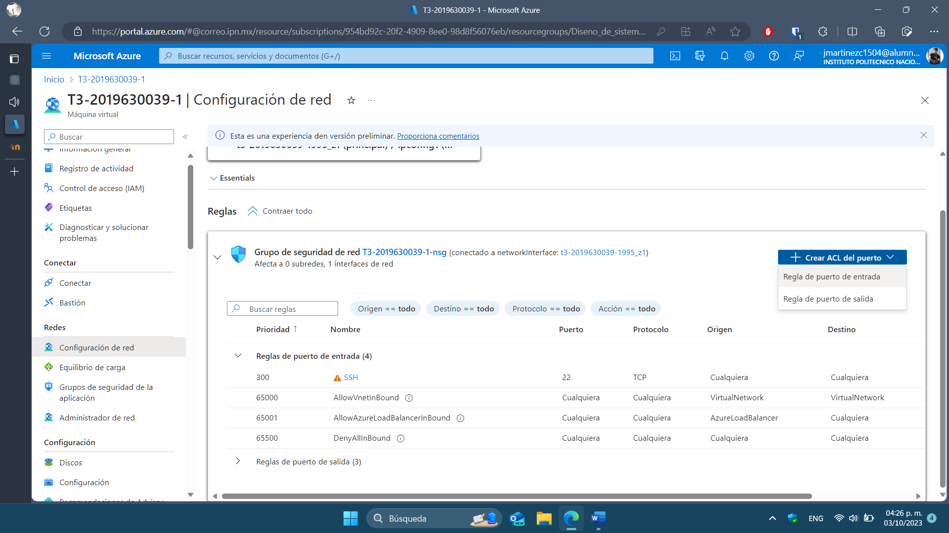Antes de terminar con nuestra creación de la máquina virtual, abriremos un puerto en el apartado Redes/Configuración de red.

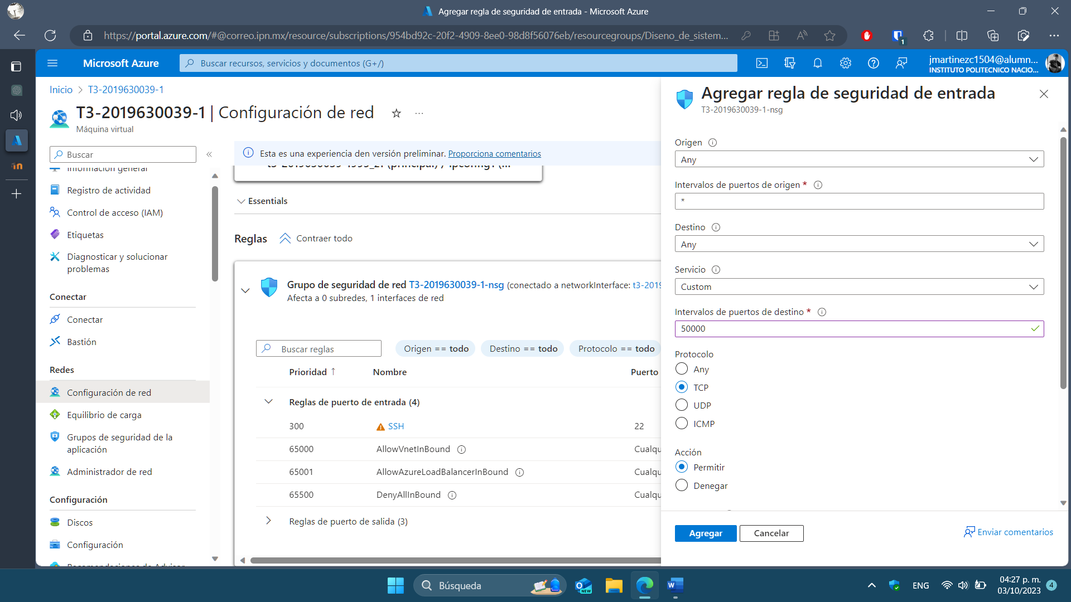Estando en la configuración, abriéremos el puerto 50000 y con el protocolo TCP.

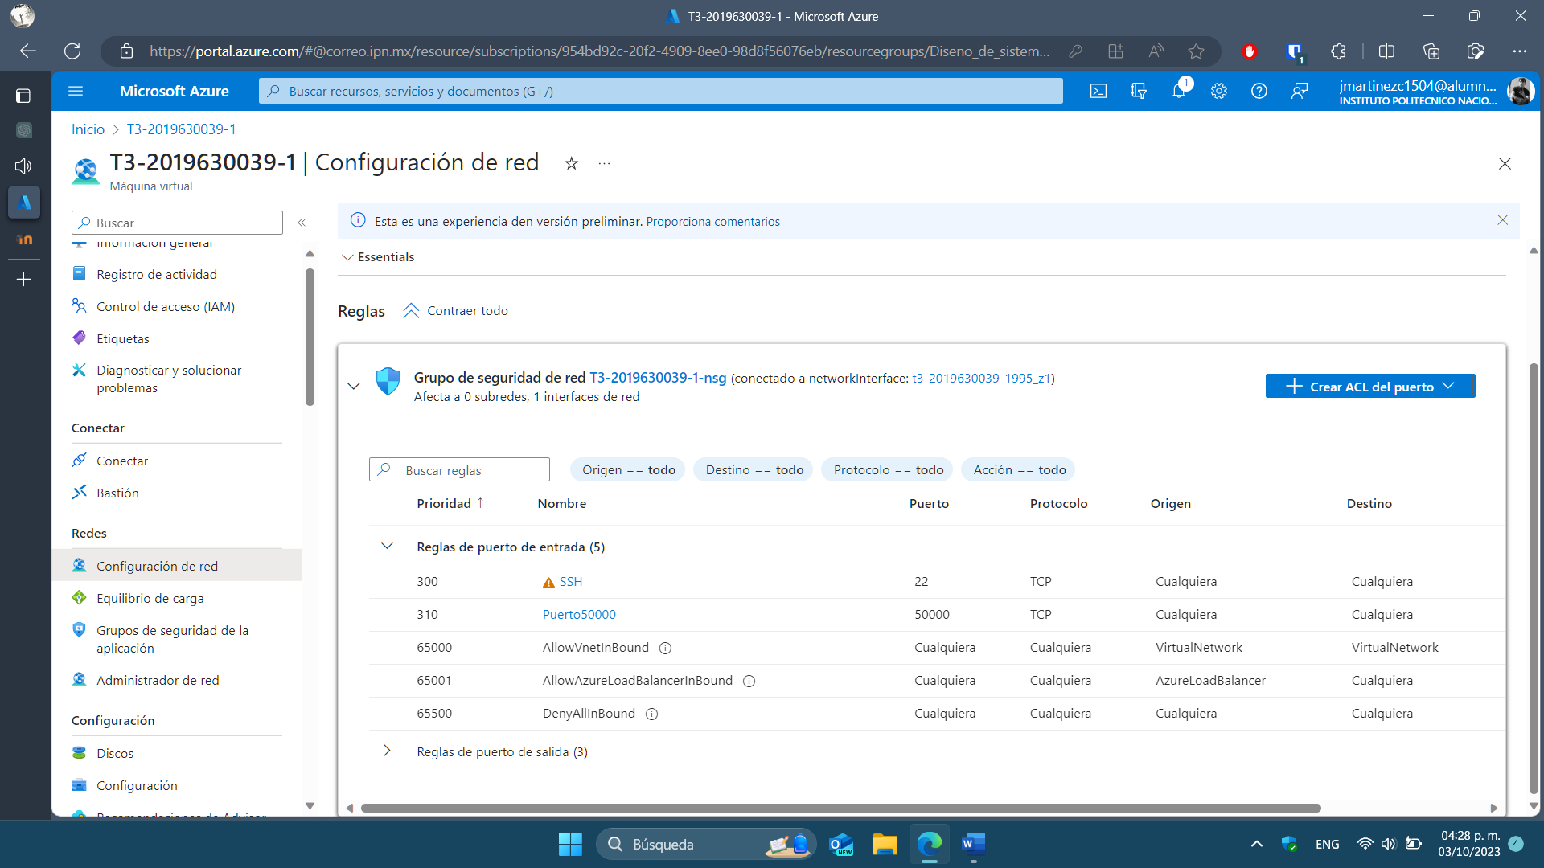Una vez abierto los puertos ya quedará completado el proceso de creación de nuestra máquina virtual del nodo 1.

## Conversaciones con las IAs.

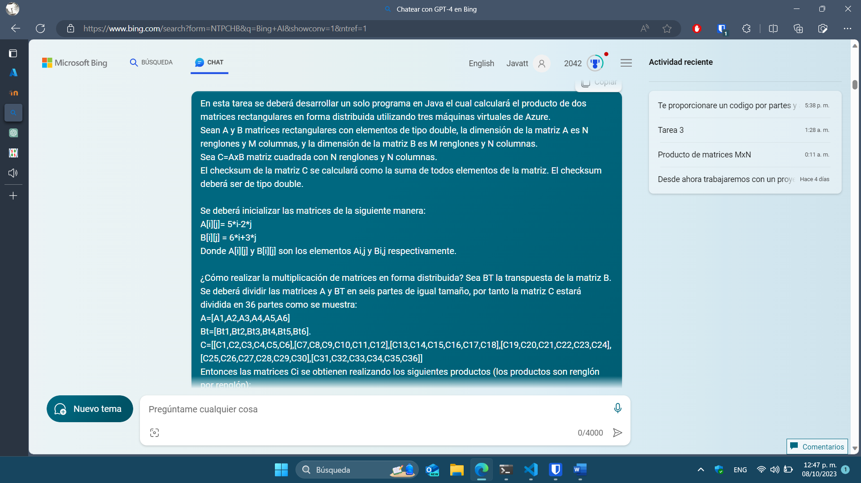En esta tarea usamos la IA de Microsoft Bing. Primero le pasamos los parámetros a Bing AI como se muestra a continuación.

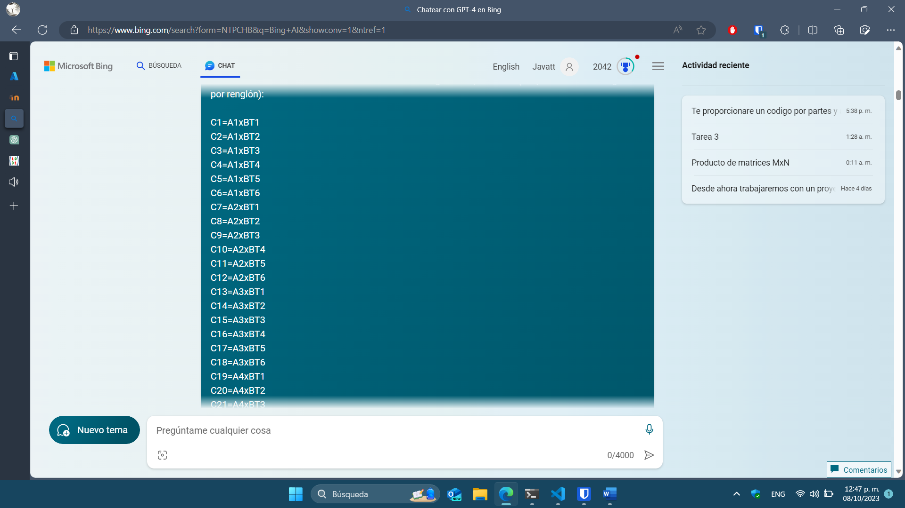

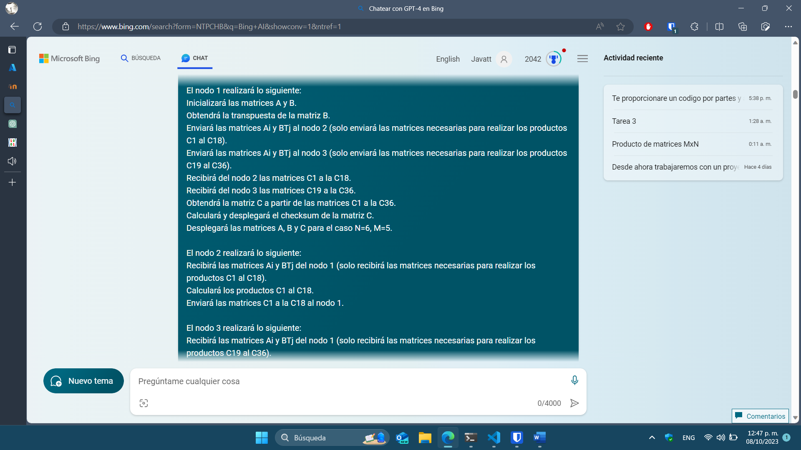

A lo que el chat nos responde con un análisis sobre lo que debe hacer cada nodo, pero todo reflejado en texto, sin código.

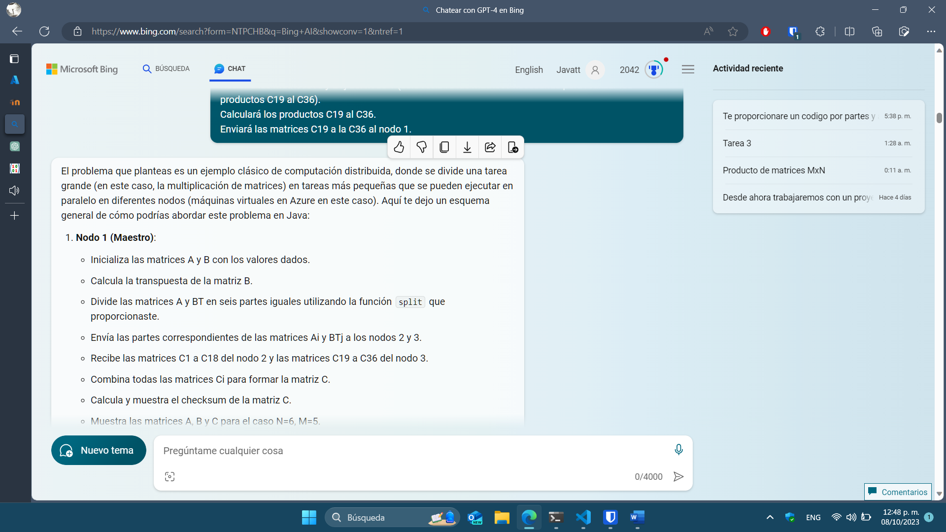

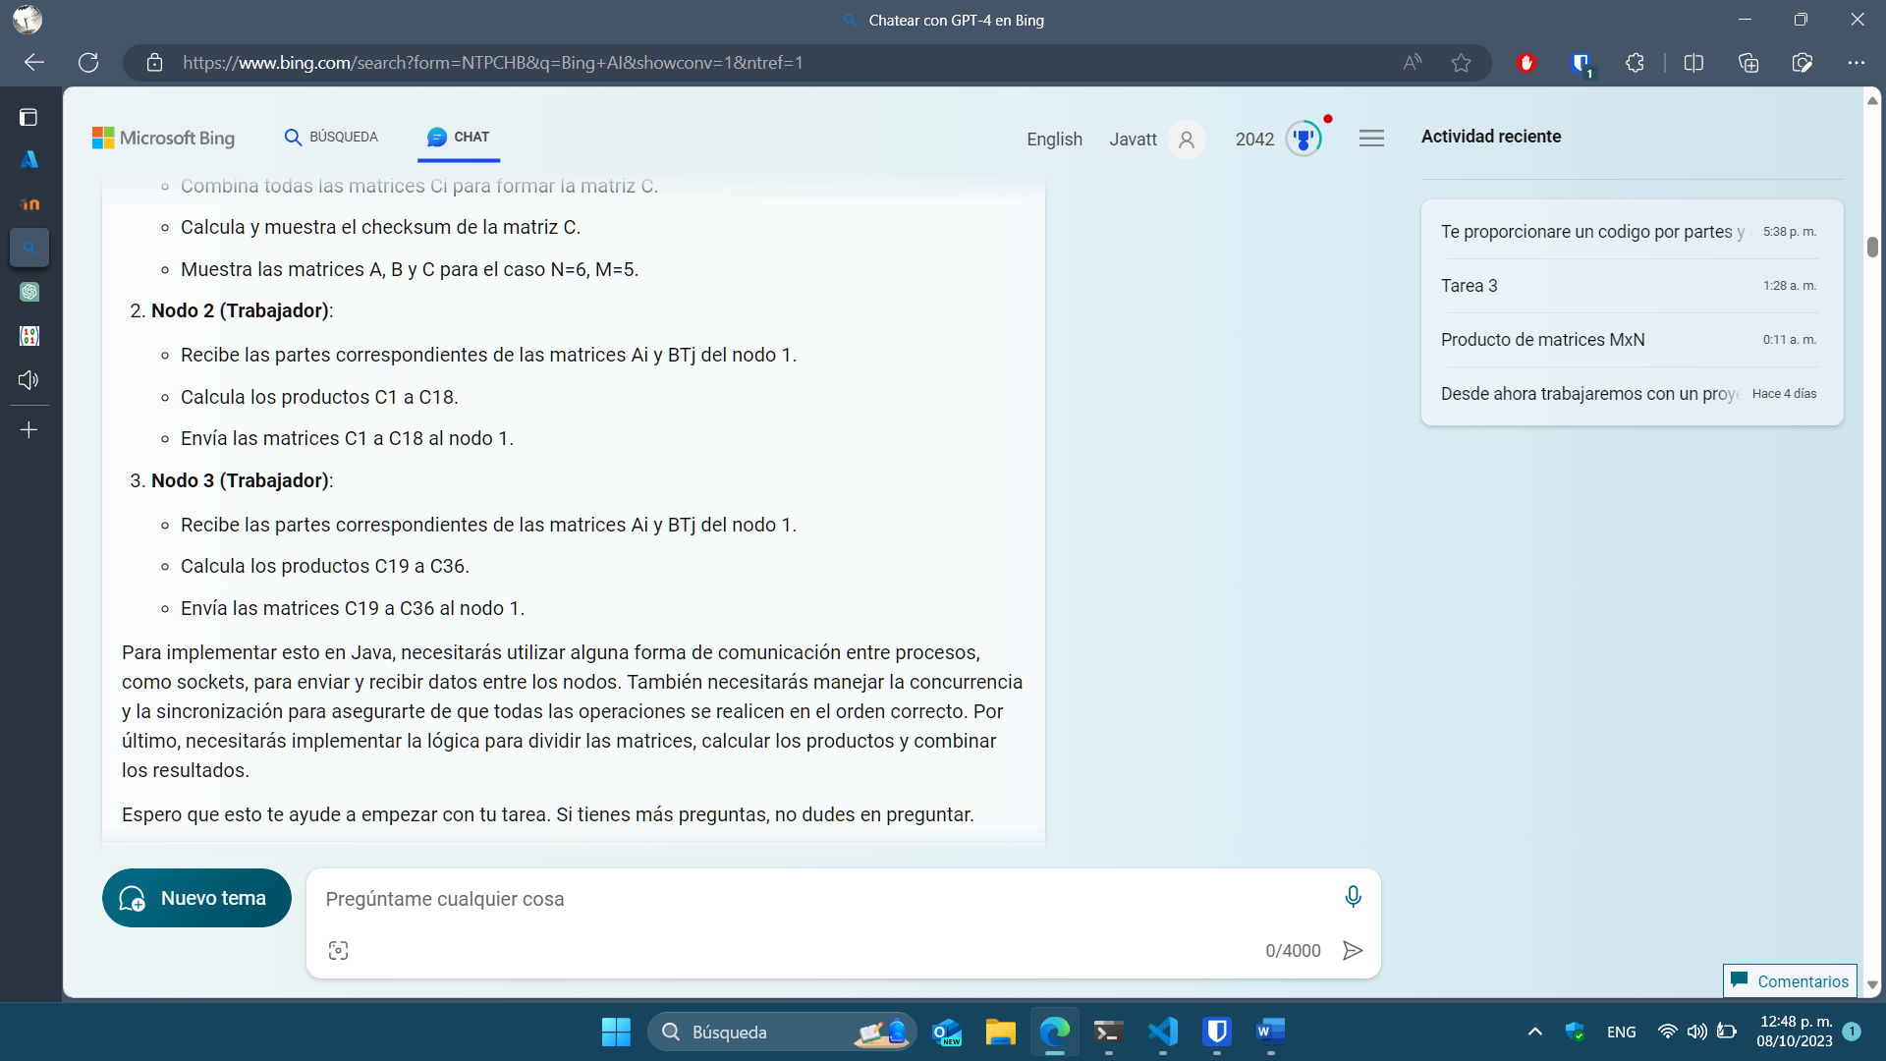Por lo que le pedimos que nos proporcione el código del problema que le hemos planteado.

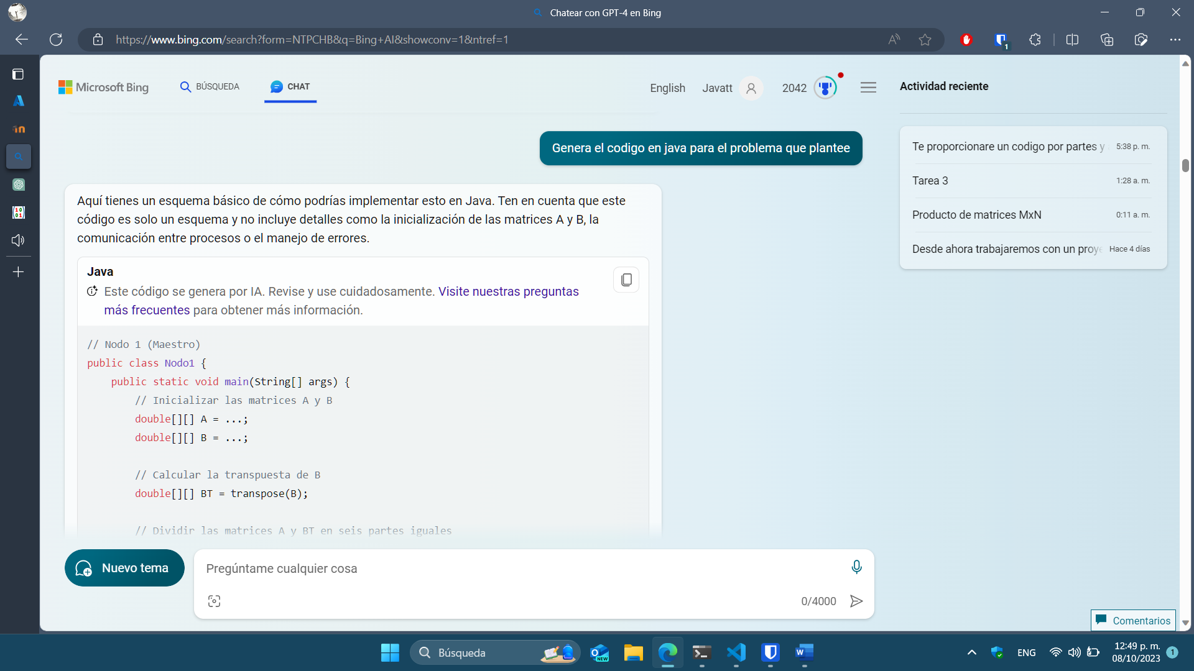

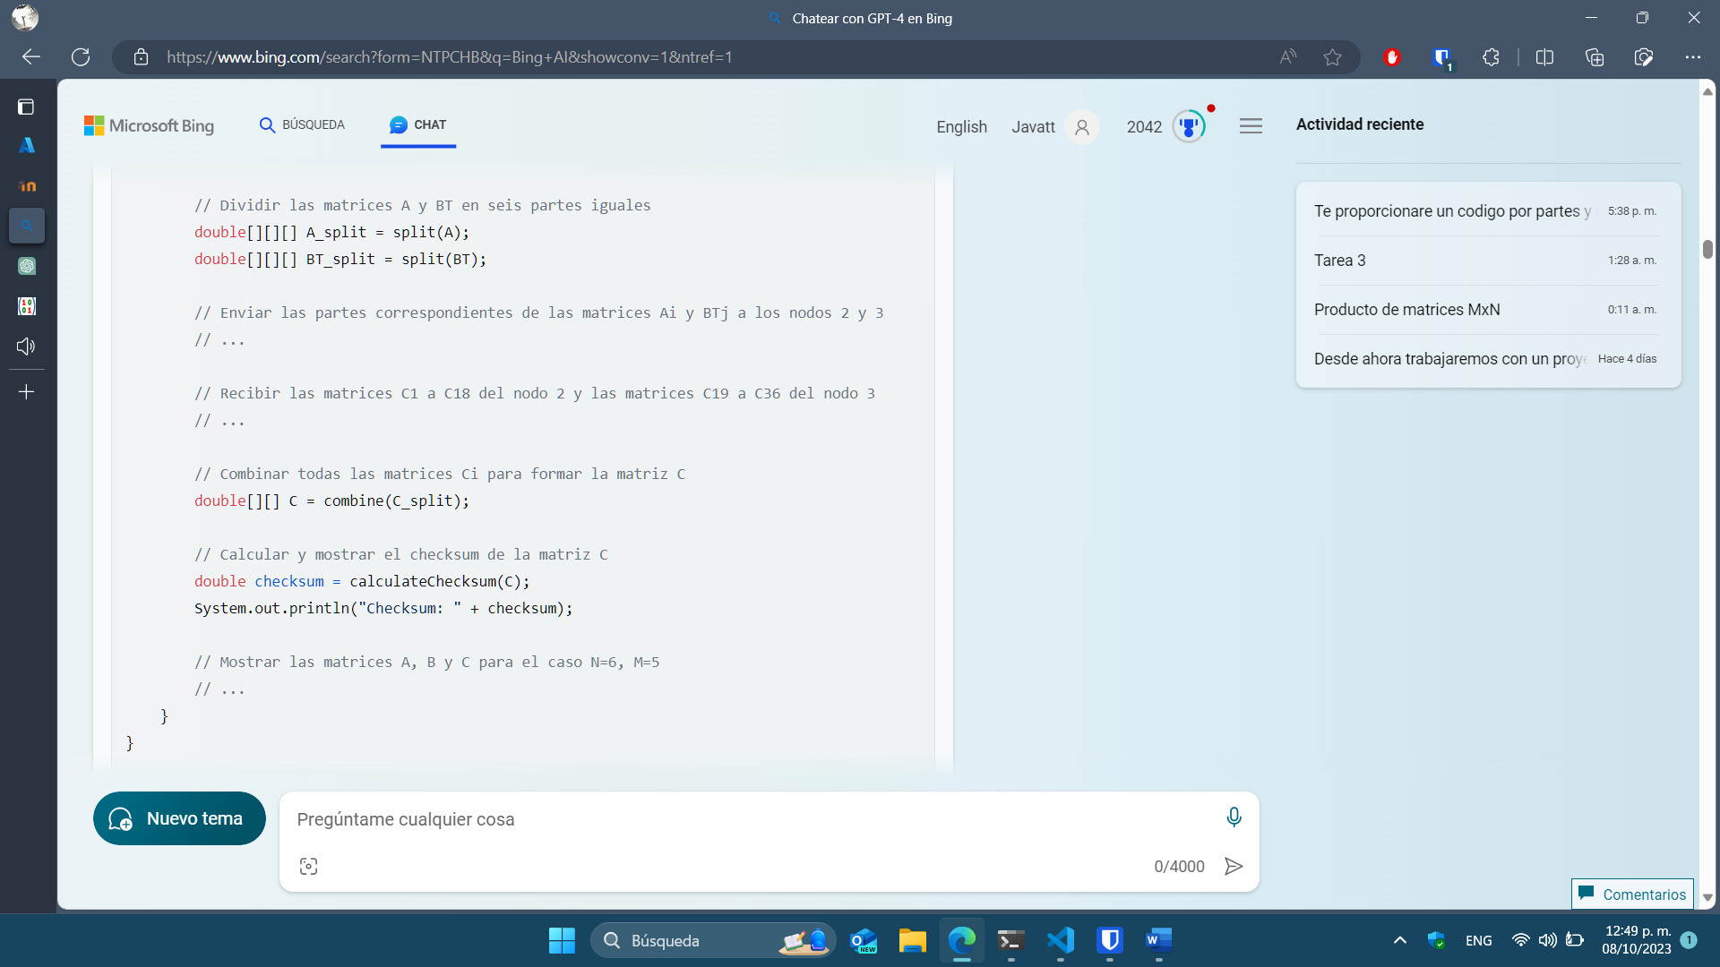

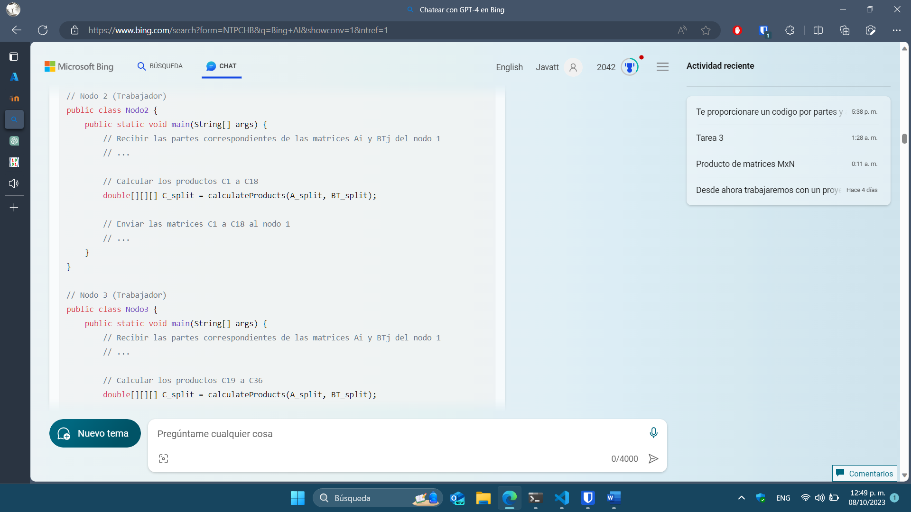Como vemos el programa que nos proporciona es parcial, nos genera la estructura de los nodos 1, 2 y 3. Por lo que le pediremos que nos genere las funciones para cada requerimiento que queramos hacer como dividir las matrices, juntarlas, imprimirlas en pantalla, etc.

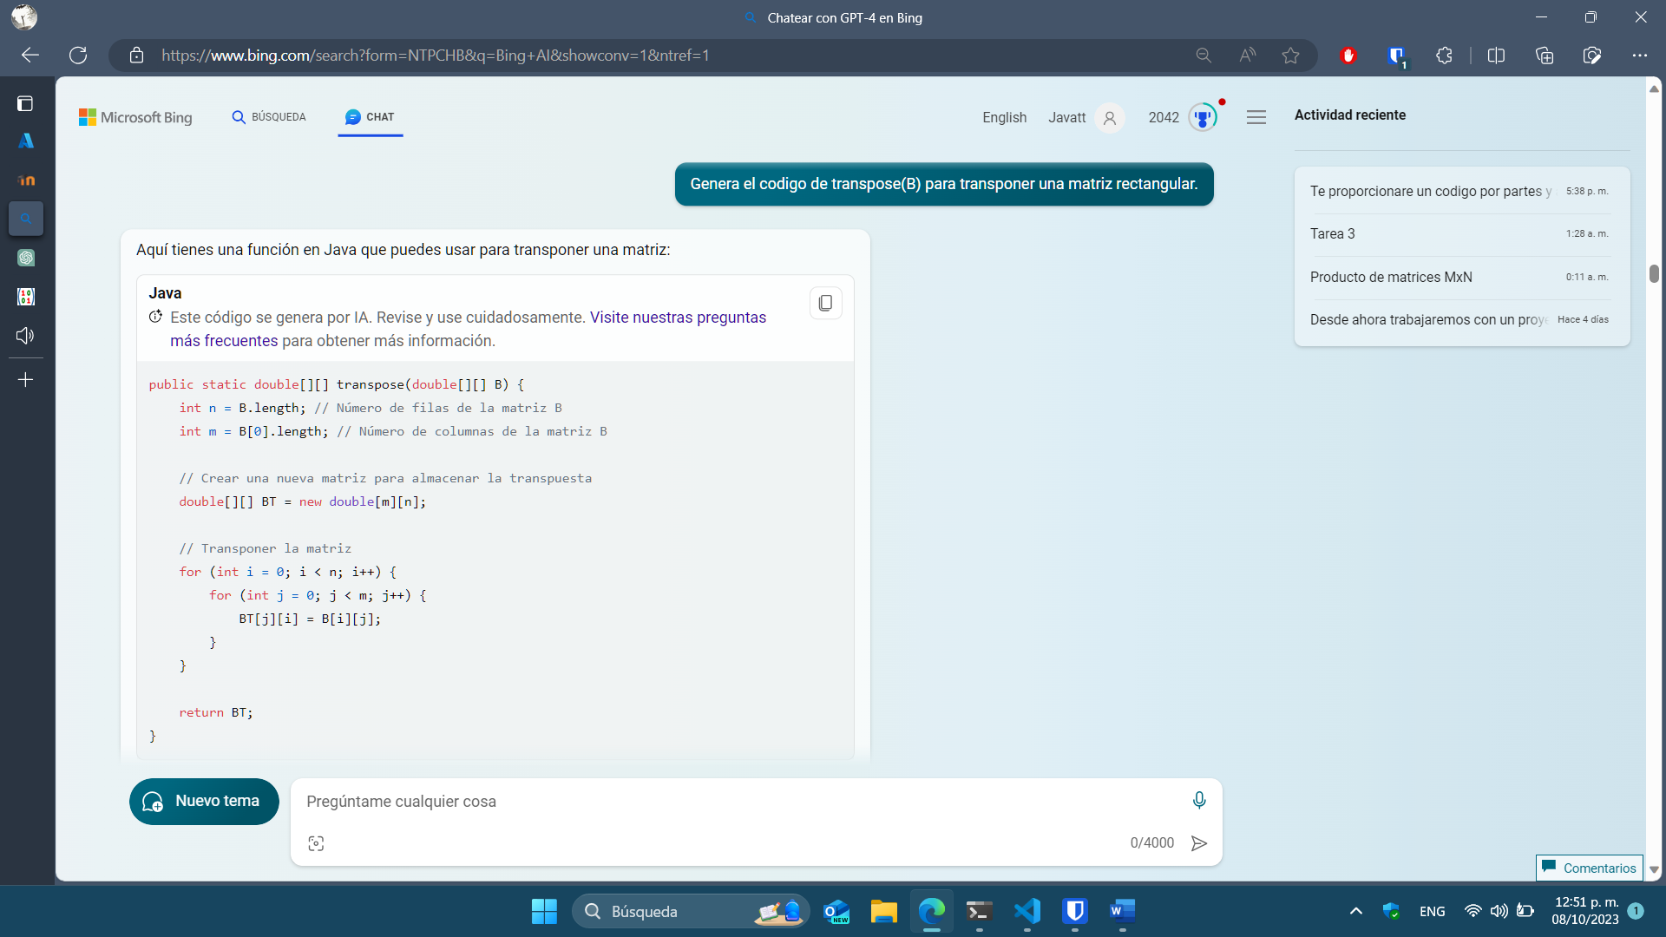Función para generar la transpuesta de la matriz B.

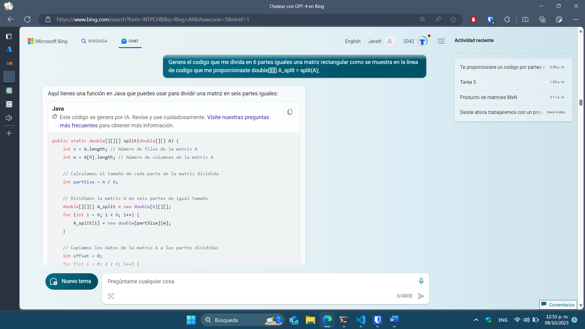Función que divide en 6 partes iguales una matriz.

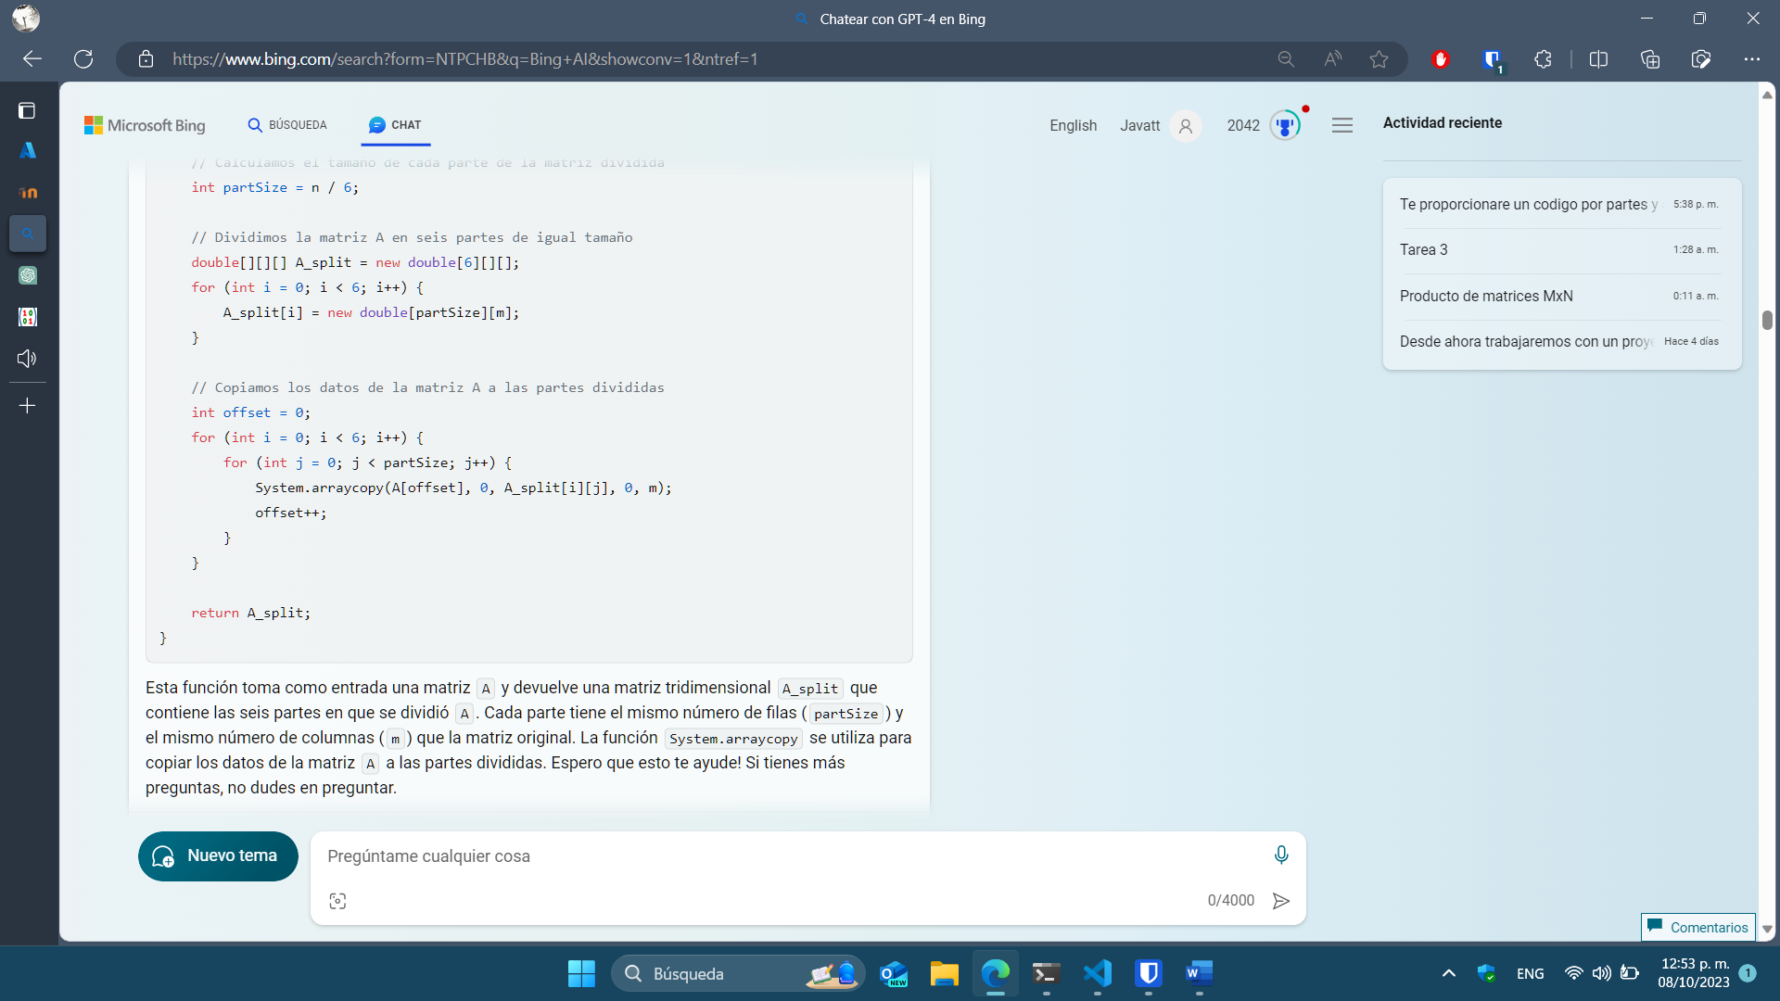

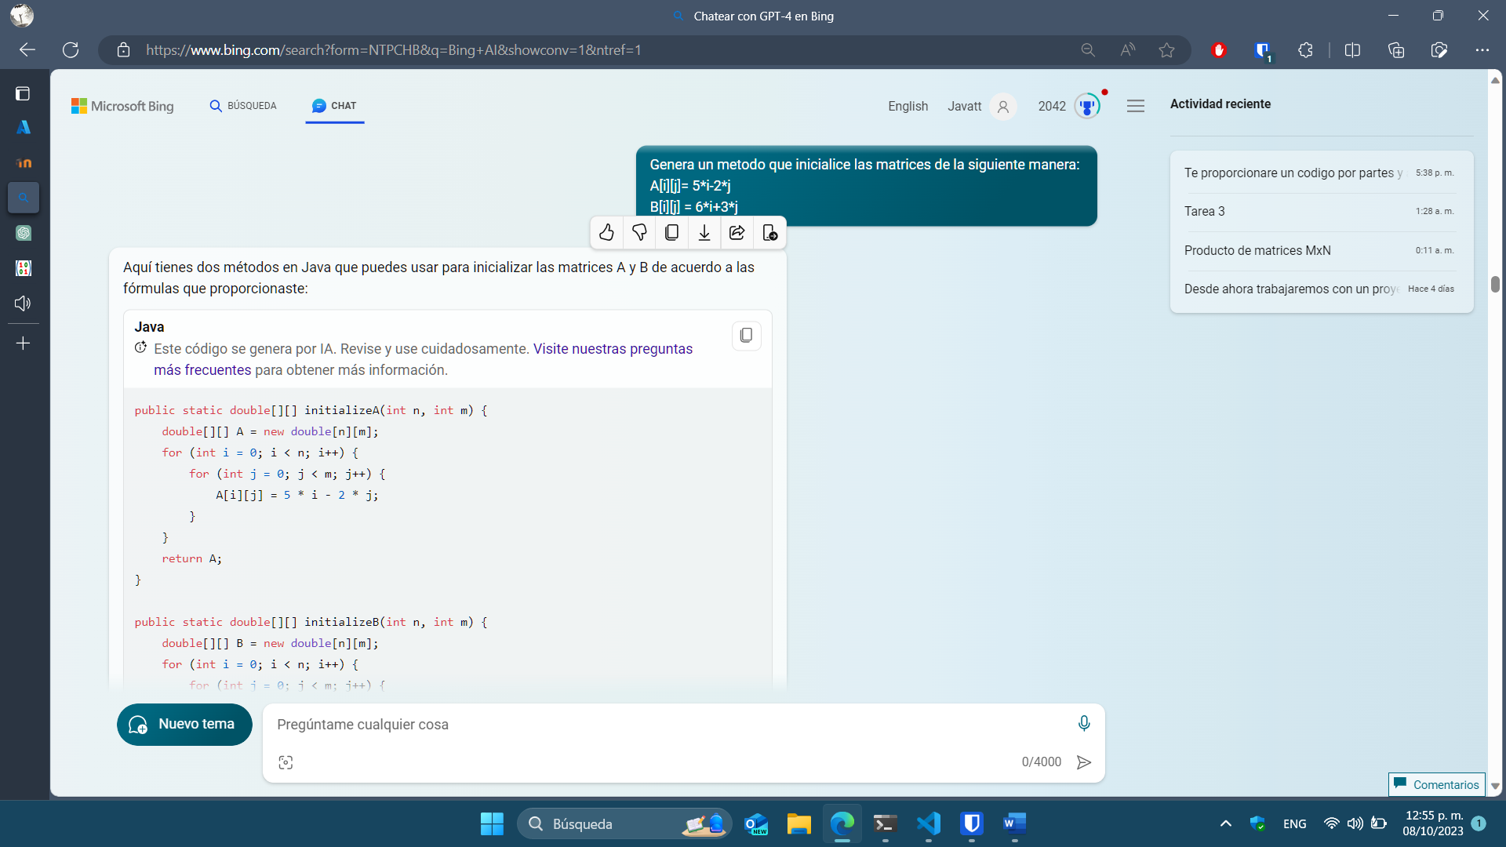Función que inicializa las matrices A y B. En esta función, al crear la matriz B tiene un error en los índices ya que A es MxN y B NxM, así que lo tendremos que arreglar después.

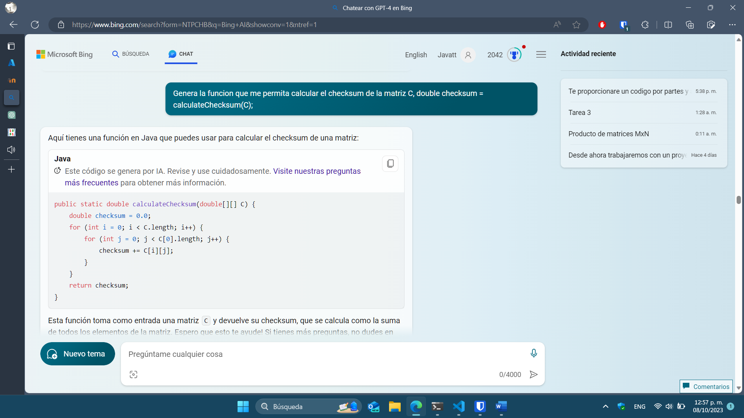Función para generar el checksum de una matriz.

Función para juntar las matrices.

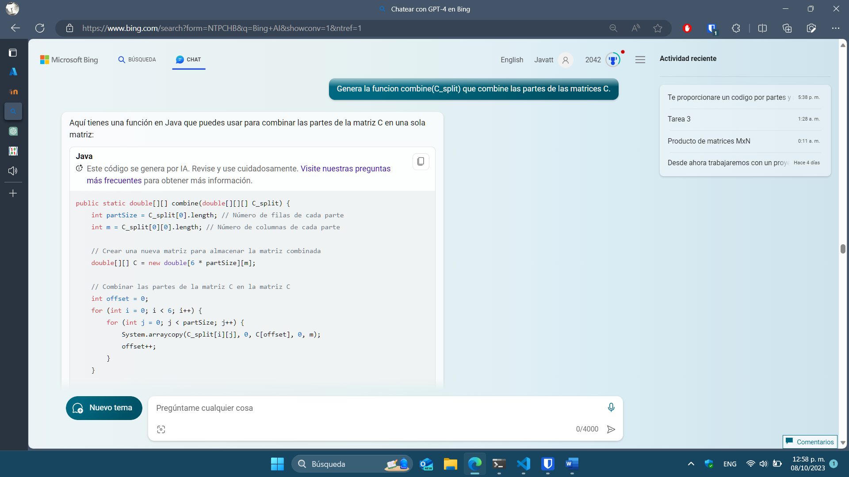

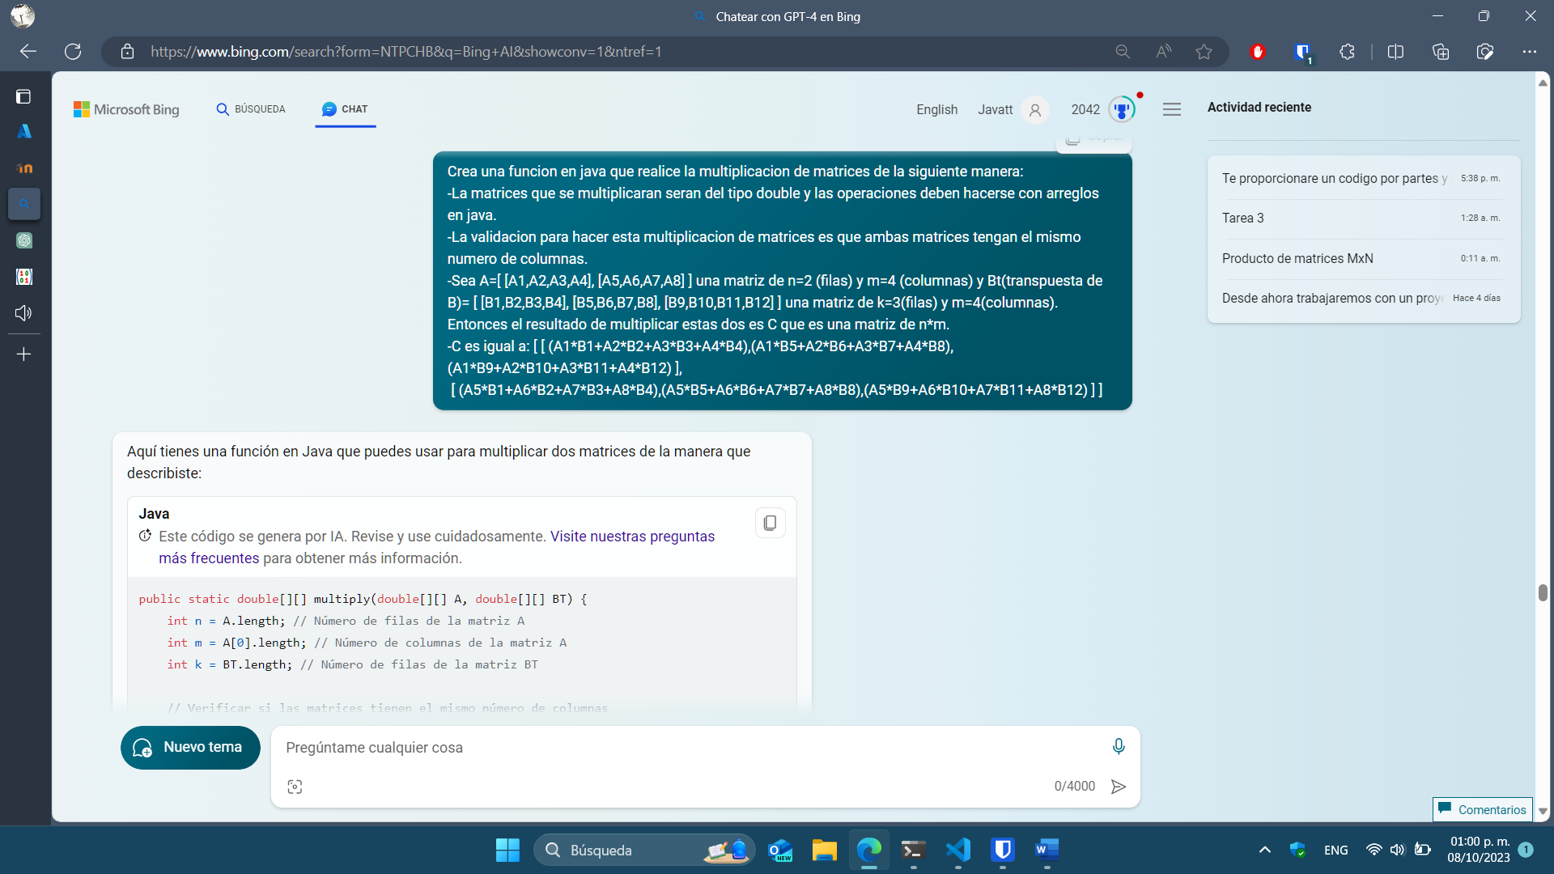Función para multiplicar matrices renglón por renglón, en esta petición fue necesario ser muy especifico en como se distribuyen las multiplicaciones en C, ya que, si se le solicita de forma normal, casi siempre genera una multiplicación de renglón por columna.

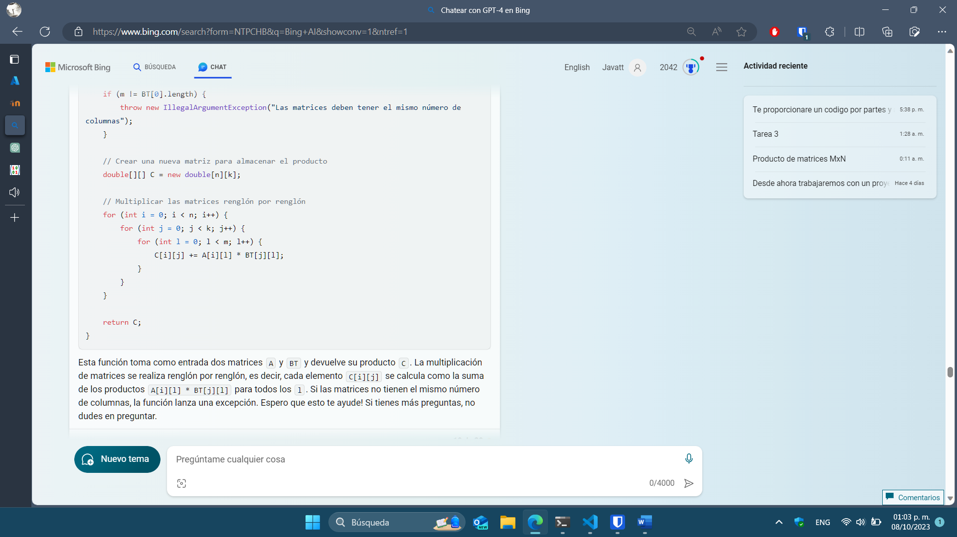

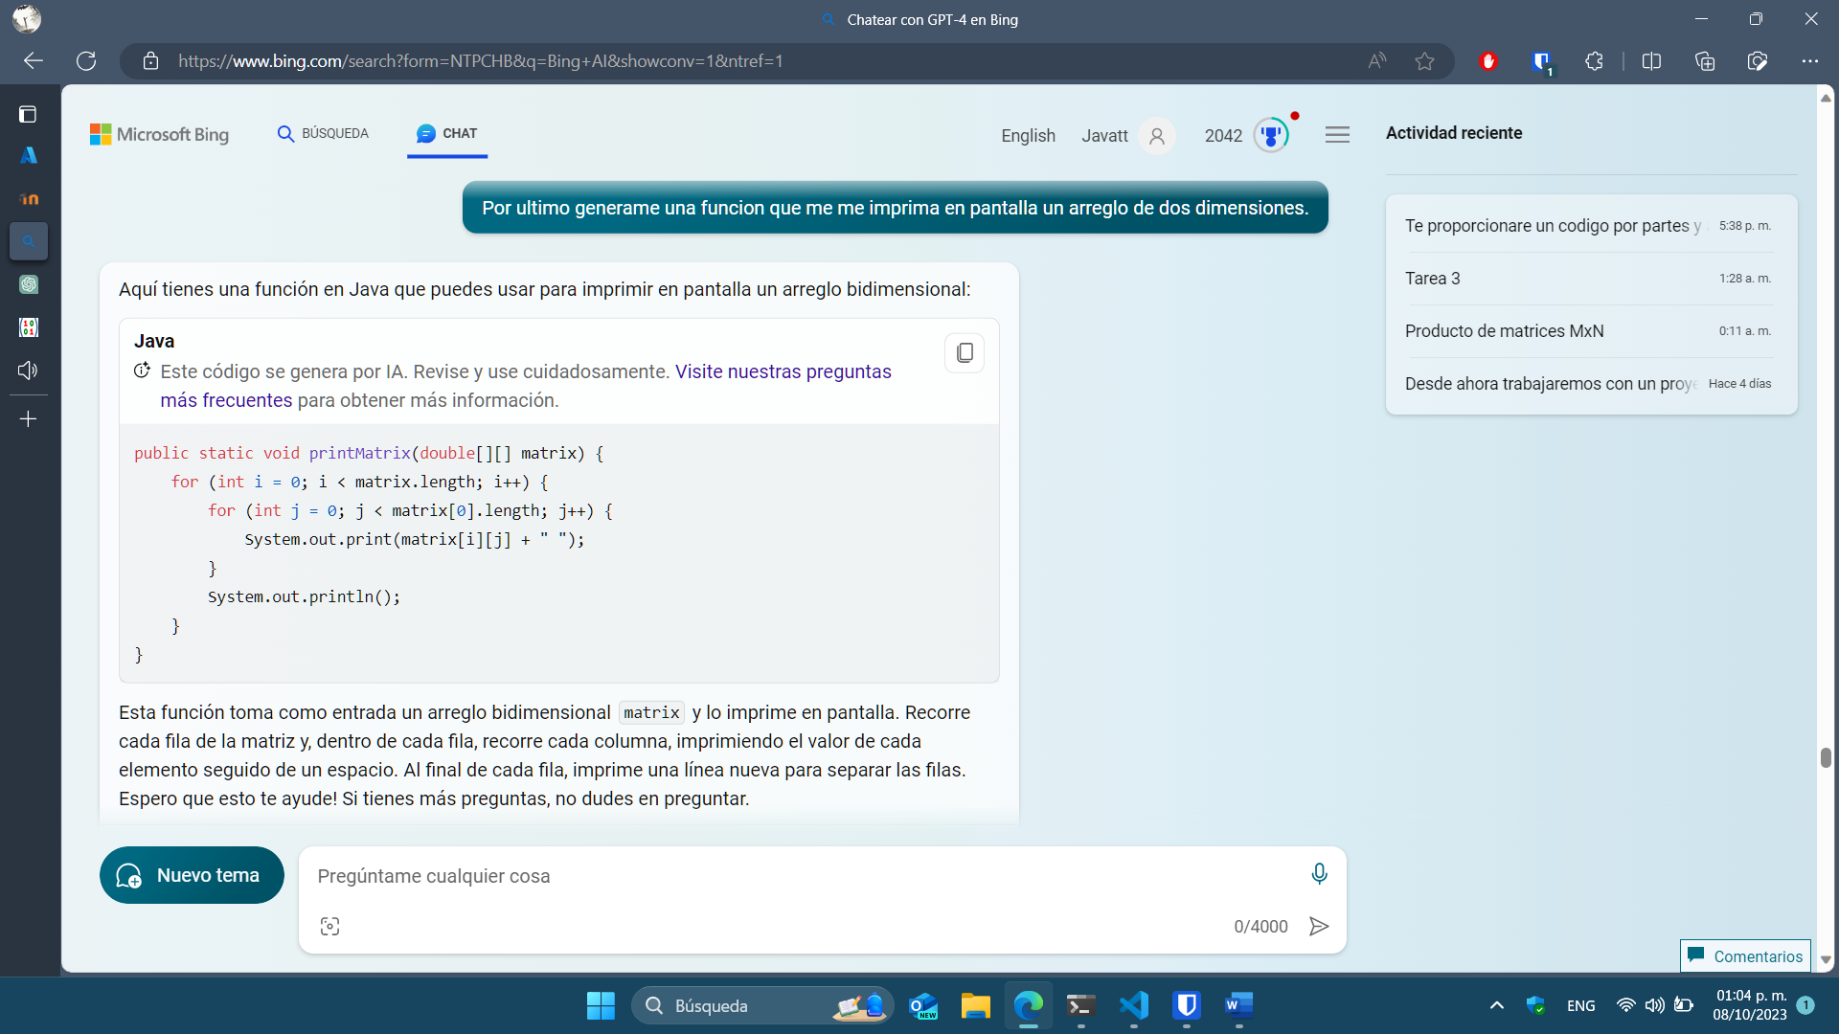Por último, generamos una función que imprime las matrices en pantalla.

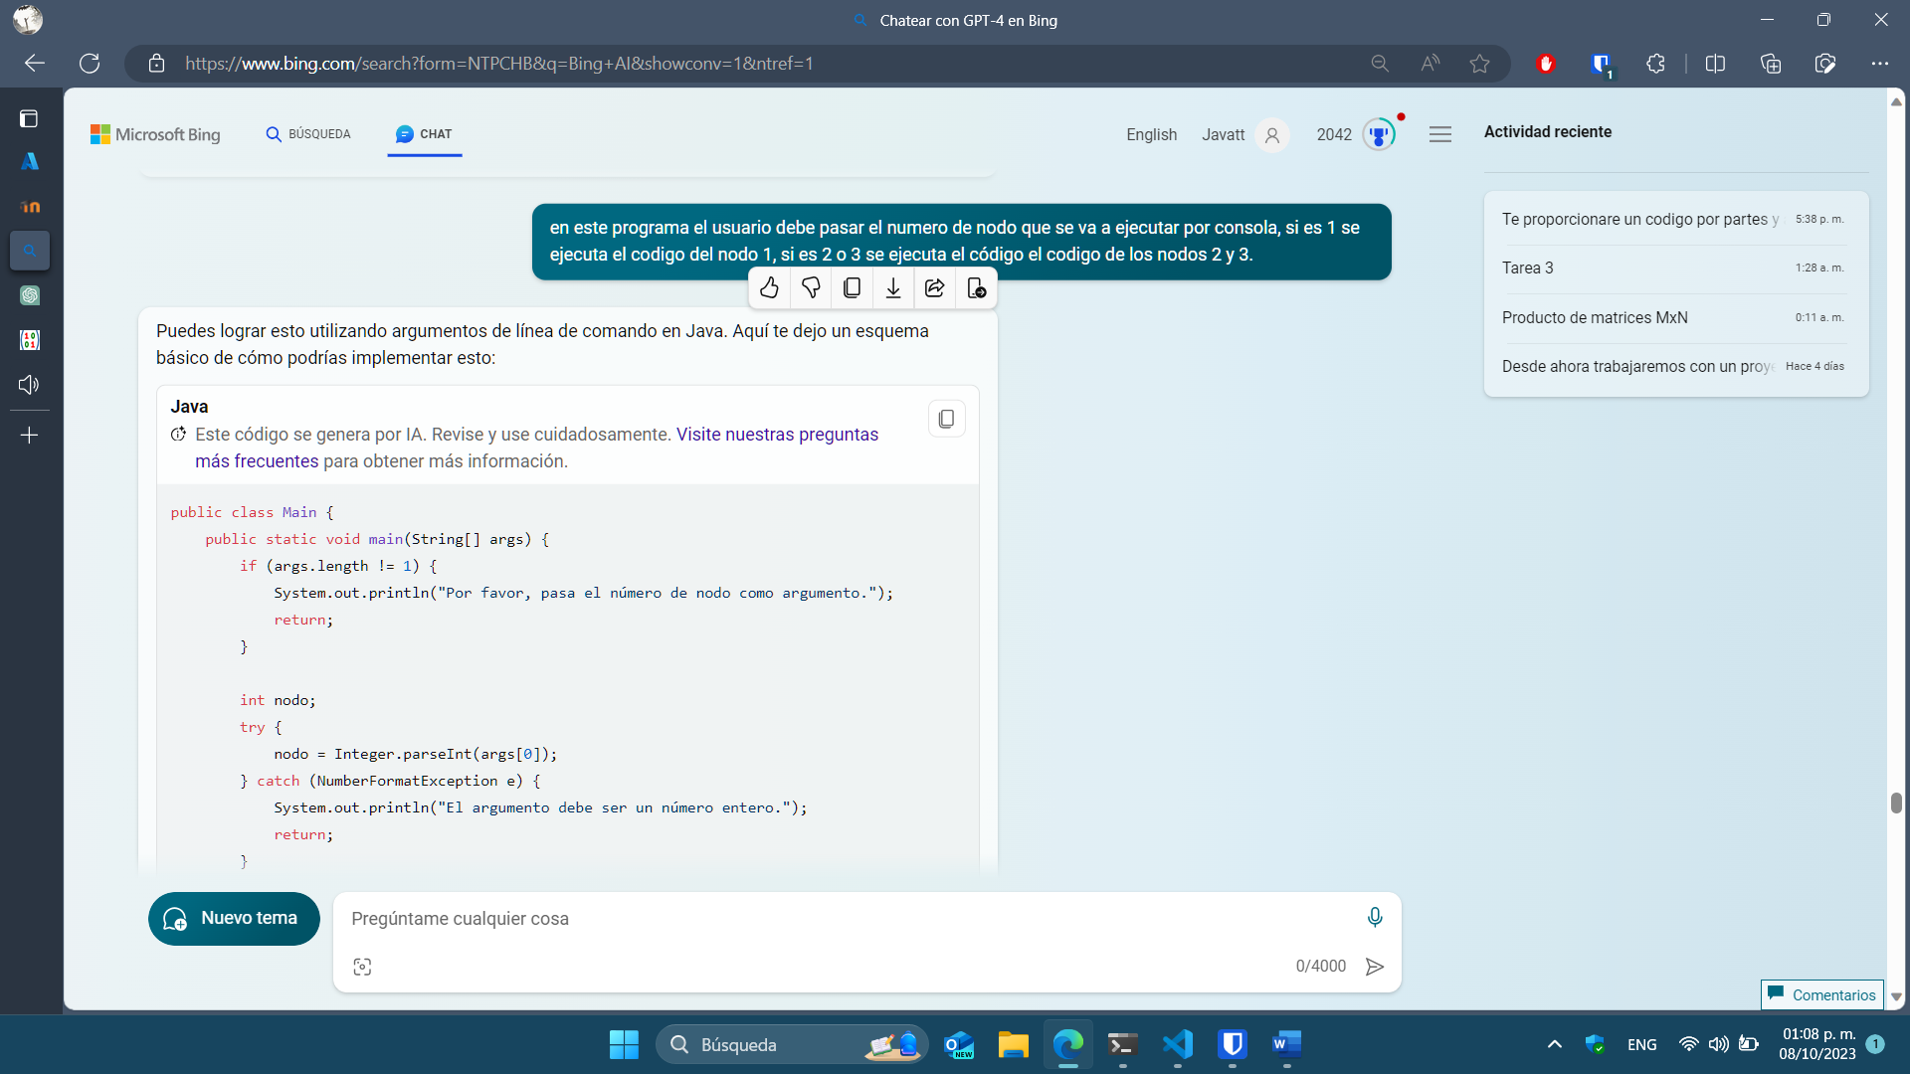Pasamos a generar el código del nodo 1,2,3 y el main.

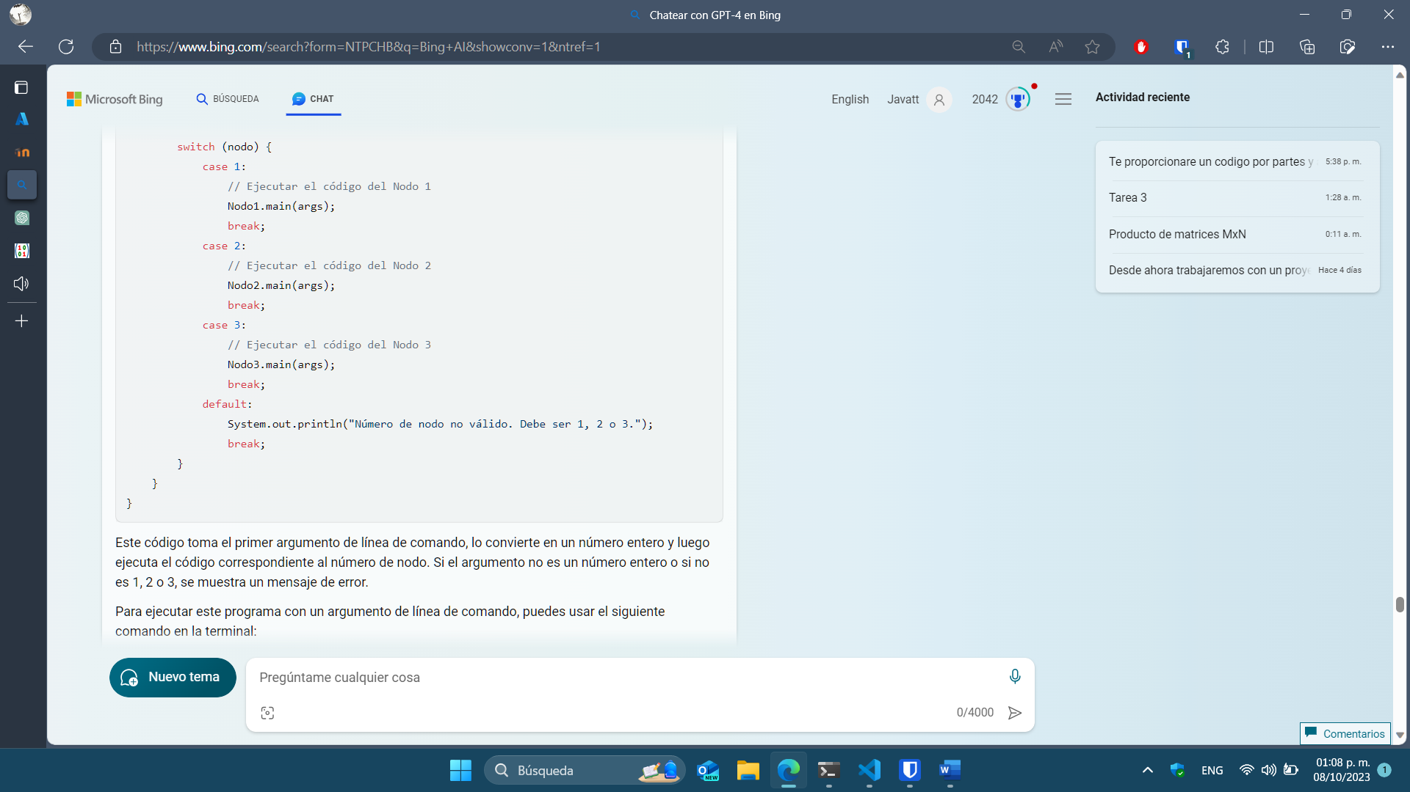Este código valida que el usuario haya puesto un argumento al ejecutar el programa y este sea un número, después, despendiendo de que numero puso, ejecuta el código del nodo 1 o en su defecto el nodo2-3.

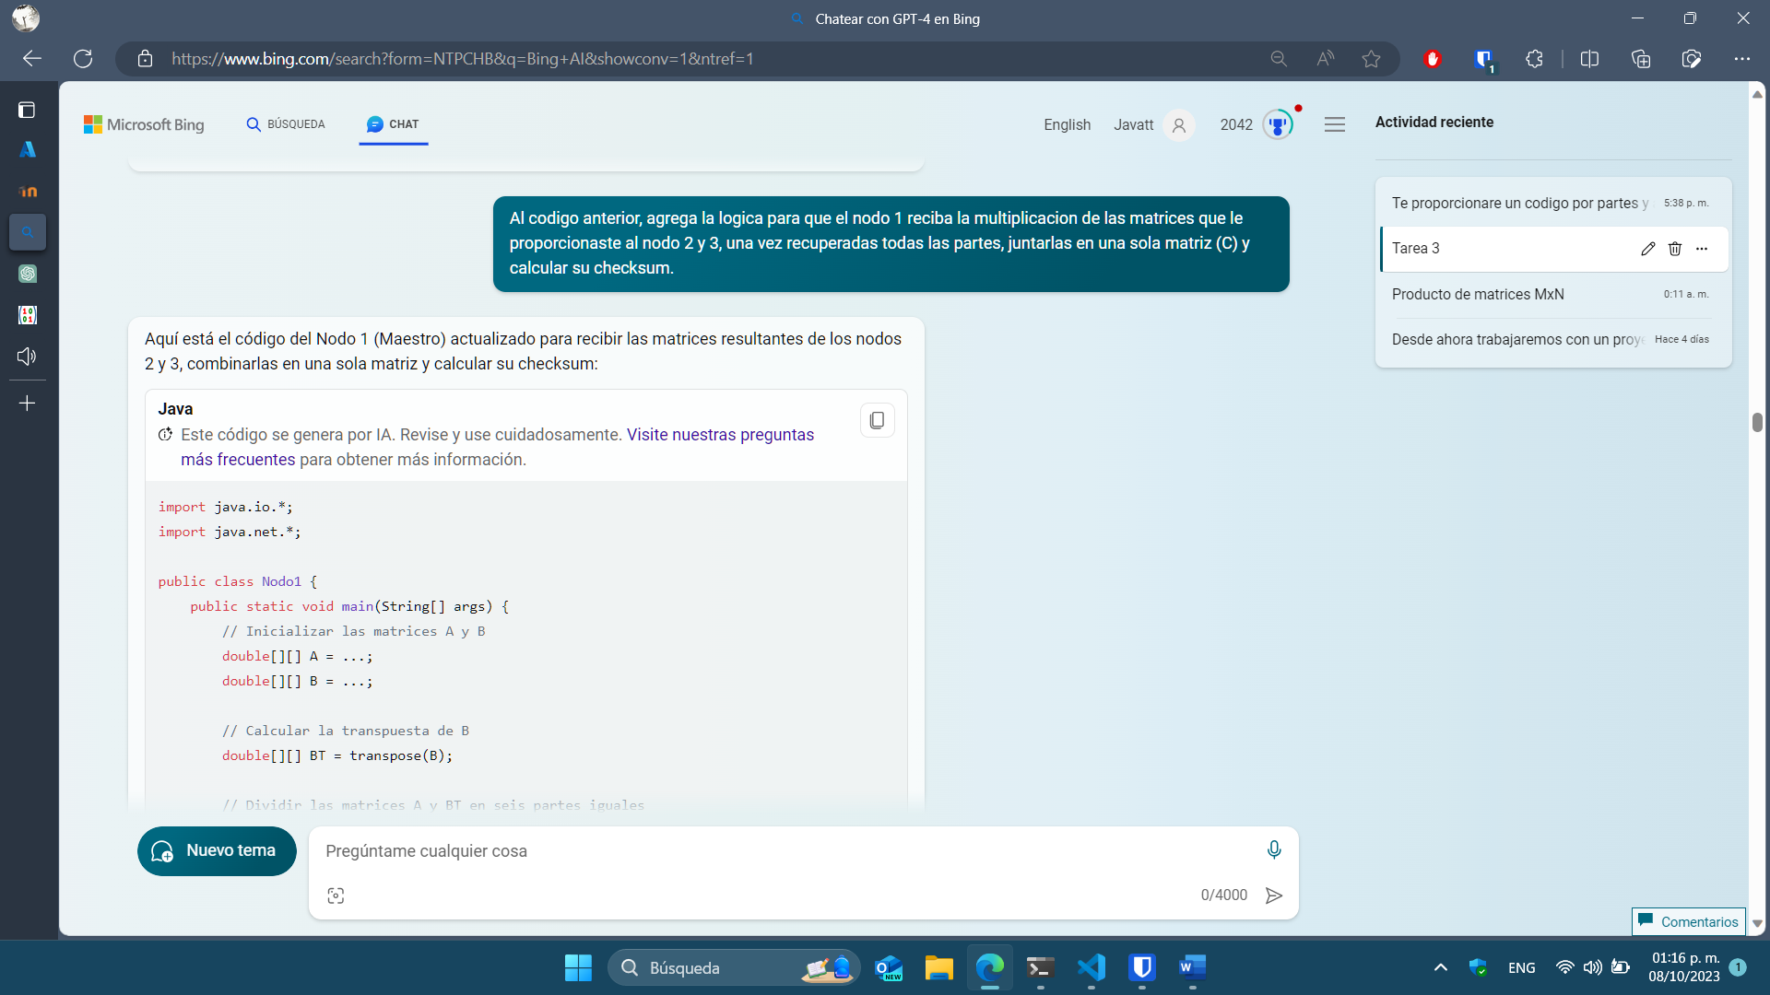De esta consulta solo obtendremos la estructura básica, debido que ocurrieron un par de errores al momento de usarlo que arreglamos después.

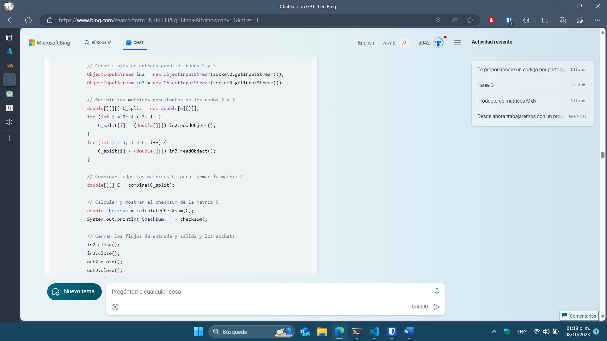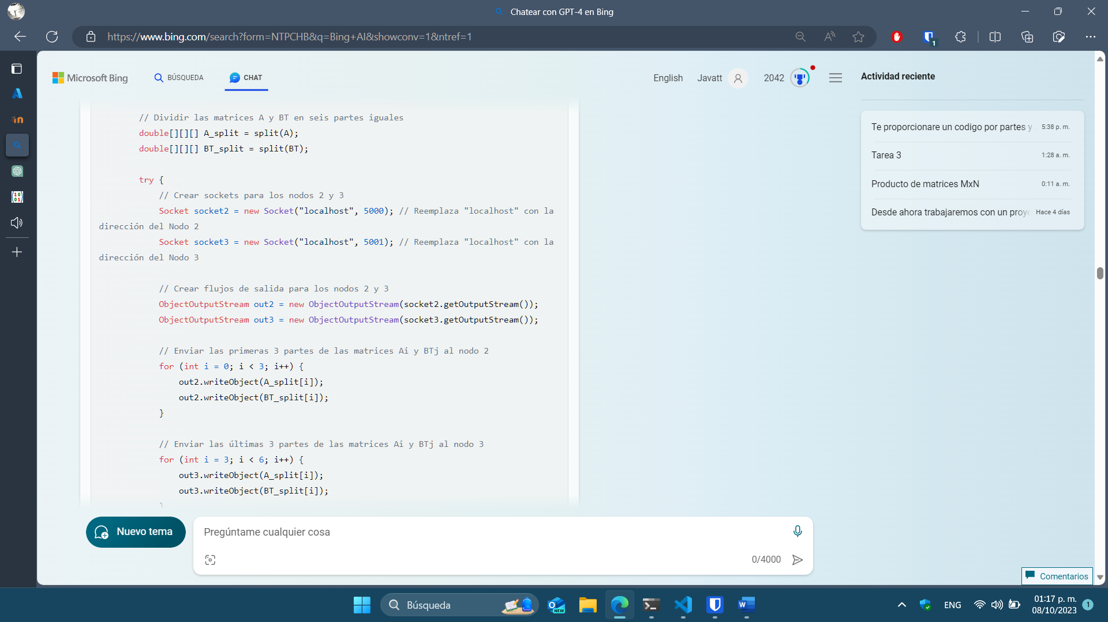

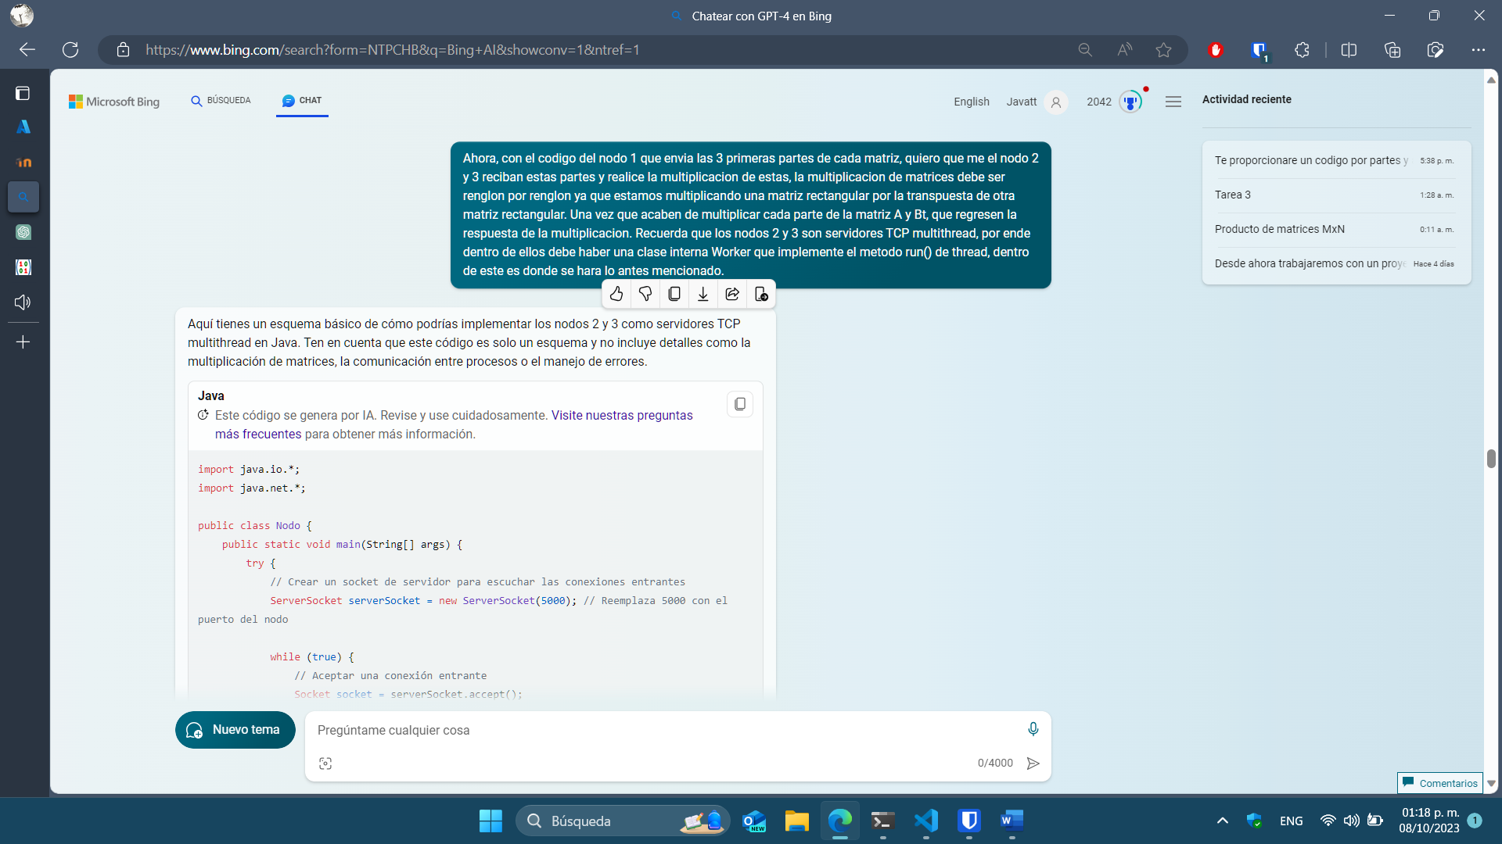Estructura básica para el nodo 2 y 3. Nos genera el código de un servidor TCP multithread.

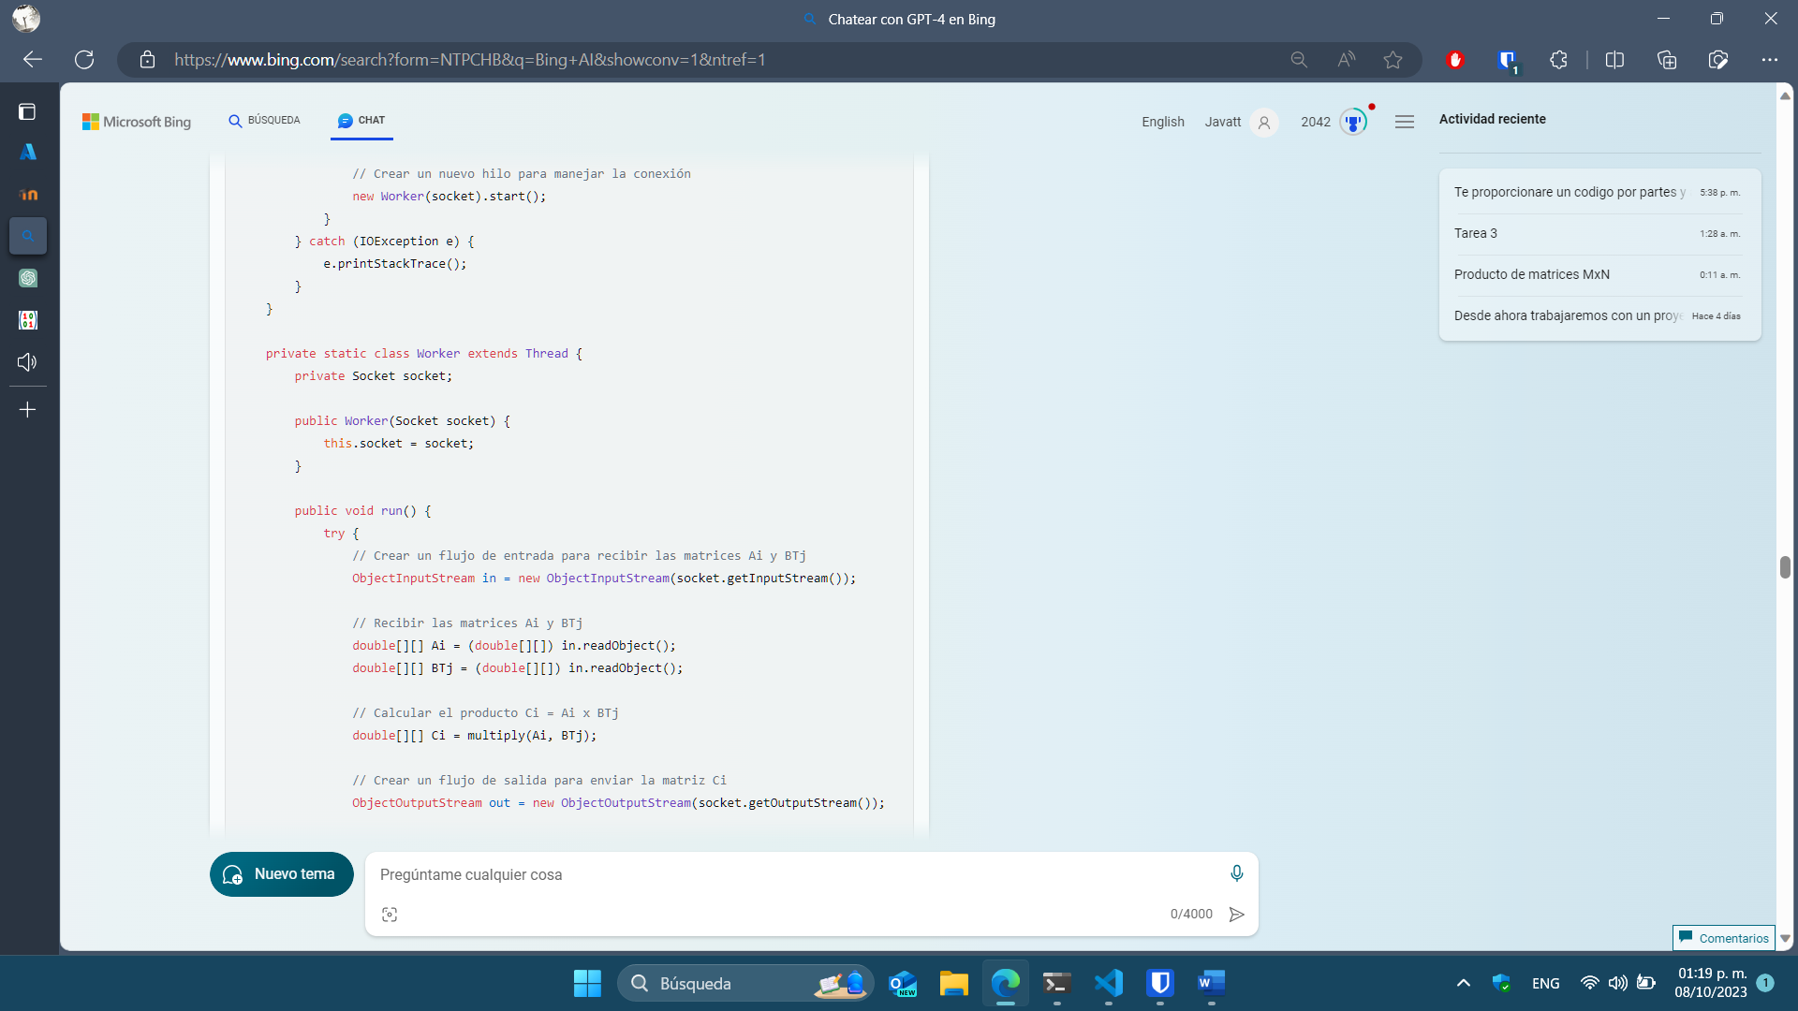

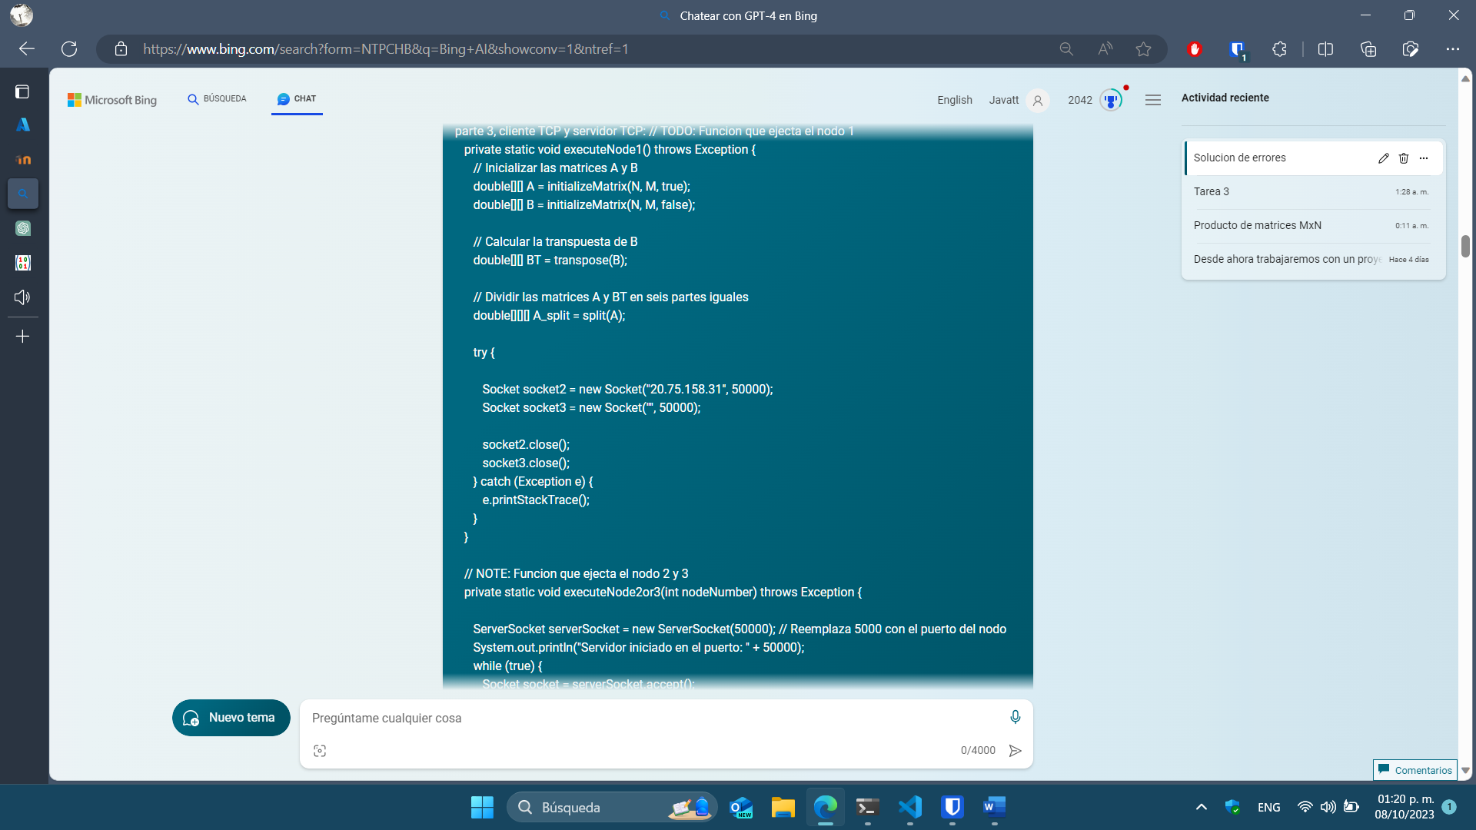El problema que se presentó fue que el cliente no mandaba bien las matrices al servidor y se quedaba pasmado, por eso consultaremos al chat para que nos demuestre genere de nuevo este fragmento del programa. Para esto le pasamos la estructura del código.

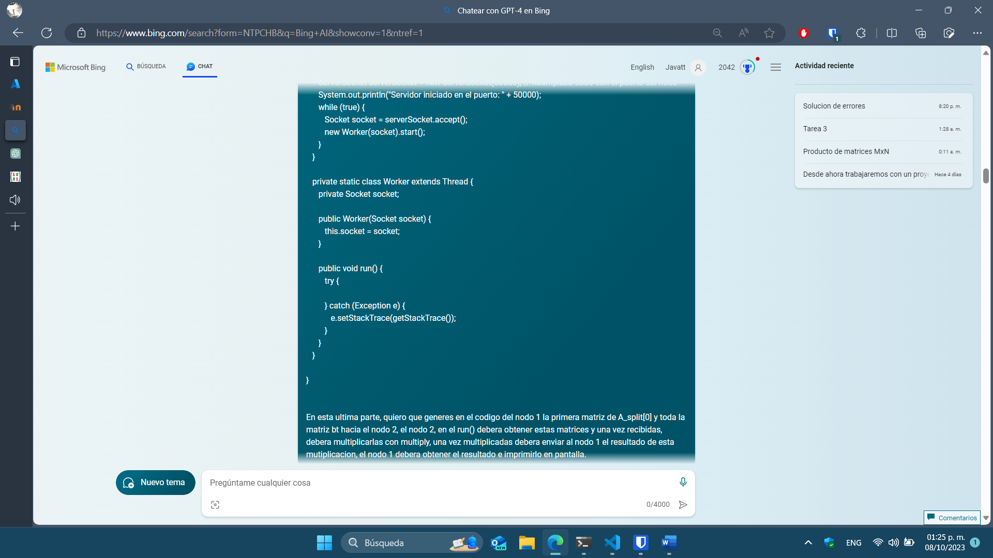

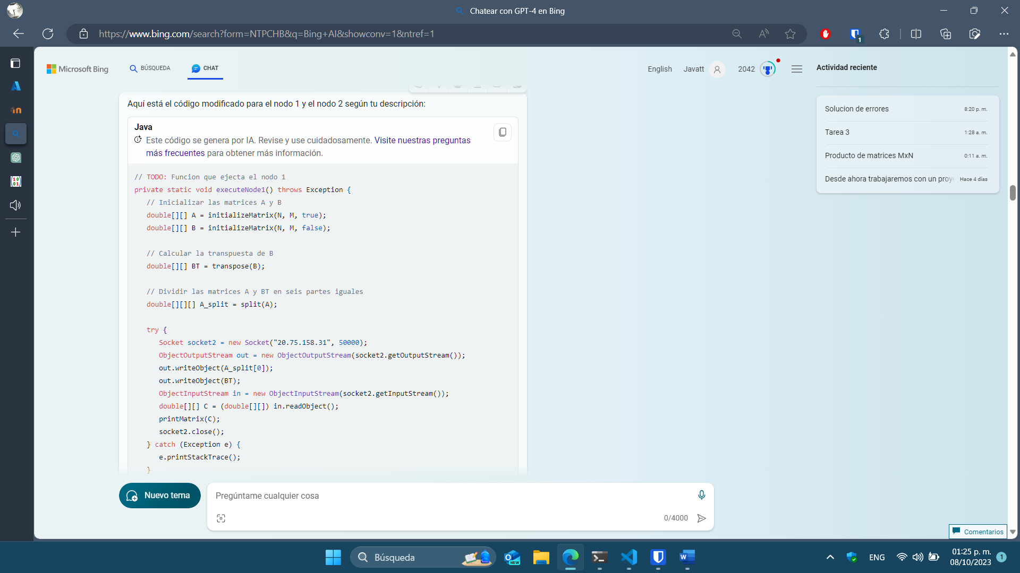Este código del nodo 1 efectivamente manda un fragmento de la matriz A y la transpuesta de la matriz B al nodo 2.

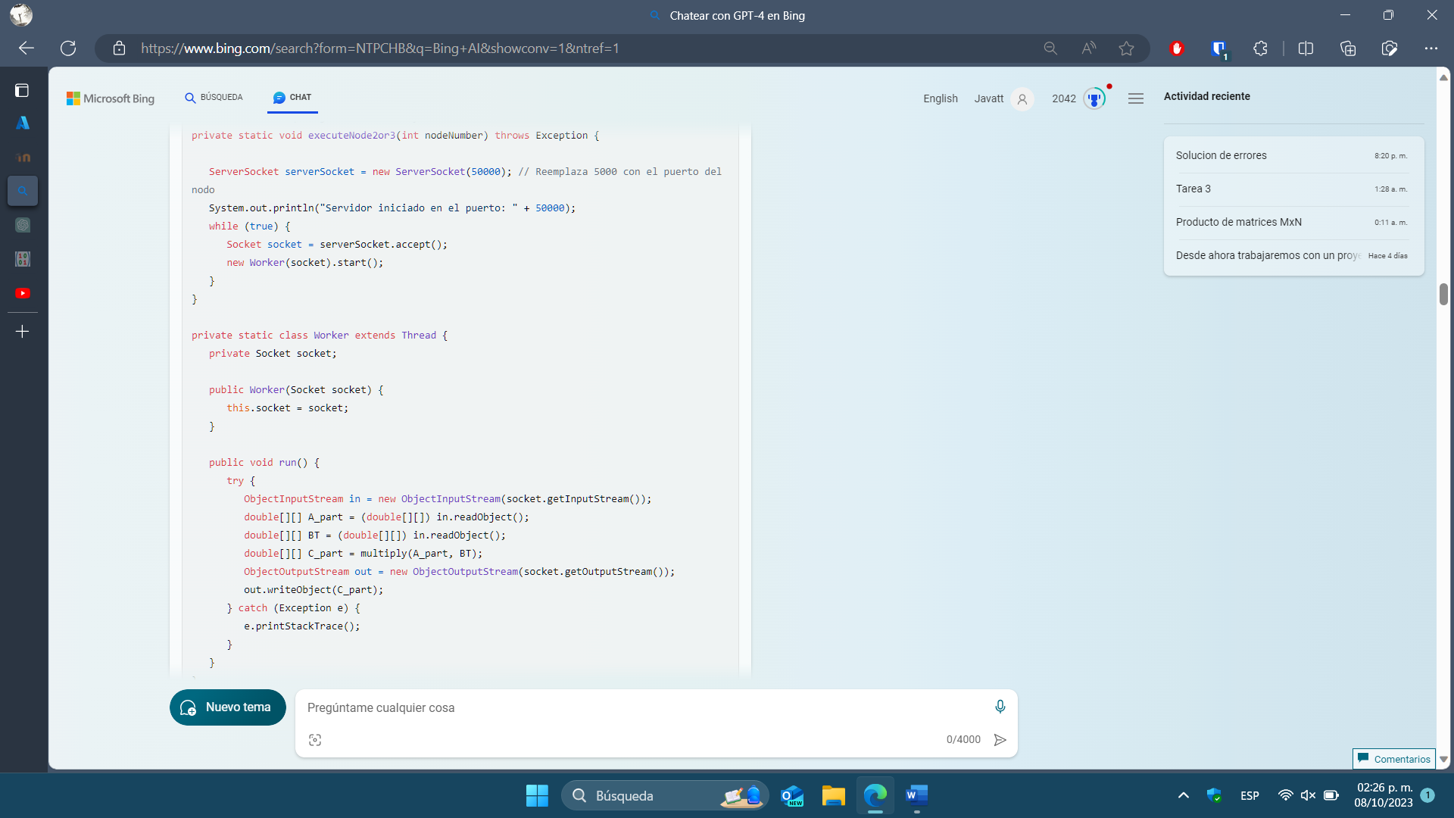En el código del nodo 2 se reciben estas dos matrices, se hace la multiplicación y se manda al nodo 1 nuevamente. Ahora solo falta indicarle que a cada nodo se le enviaran ciertos fragmentos de A para que haga el mismo proceso.

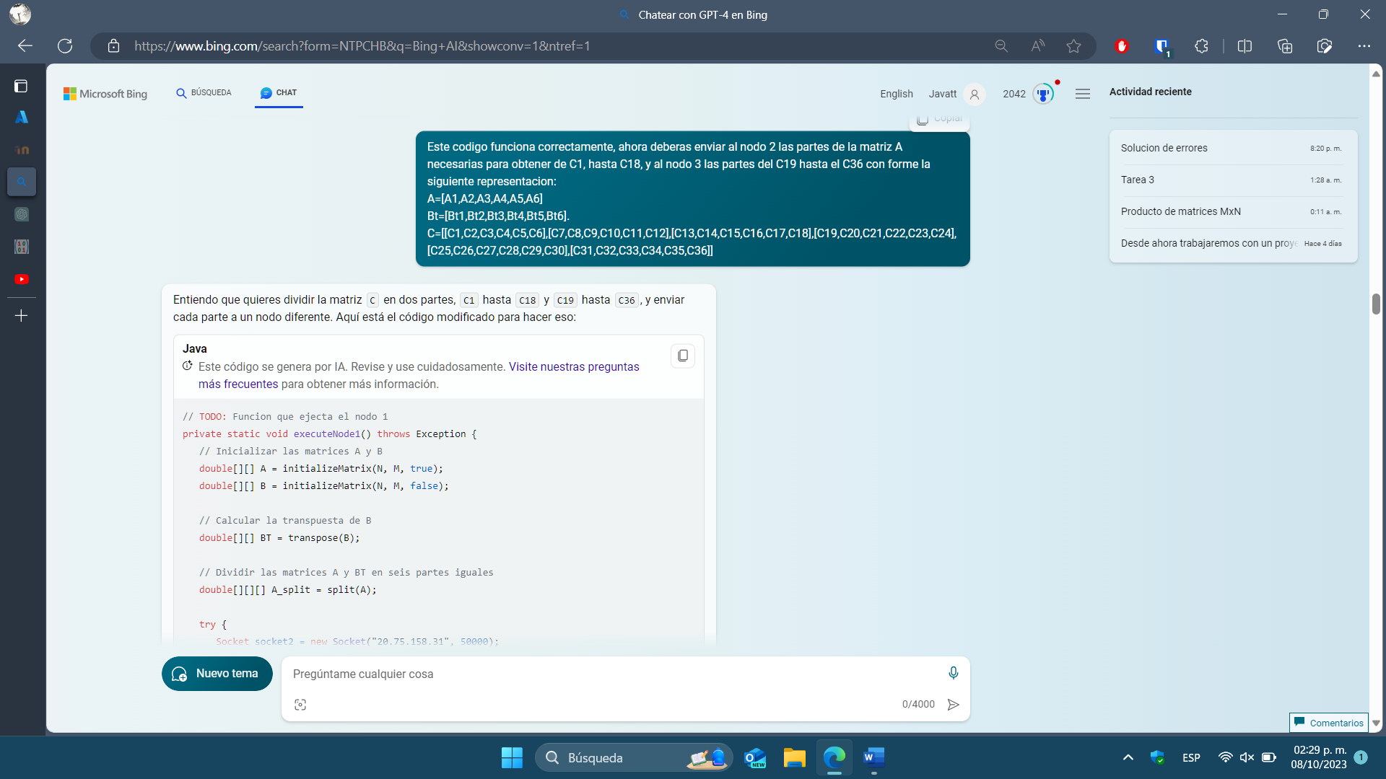

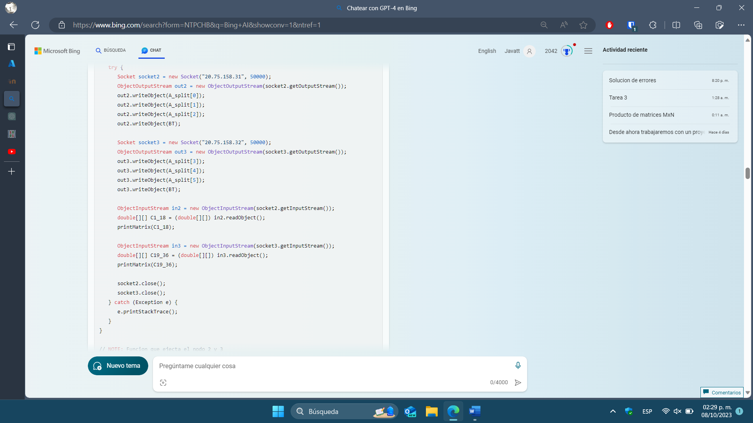Podemos ver que ahora el cliente manda los respectivos fragmentos a cada servidor.

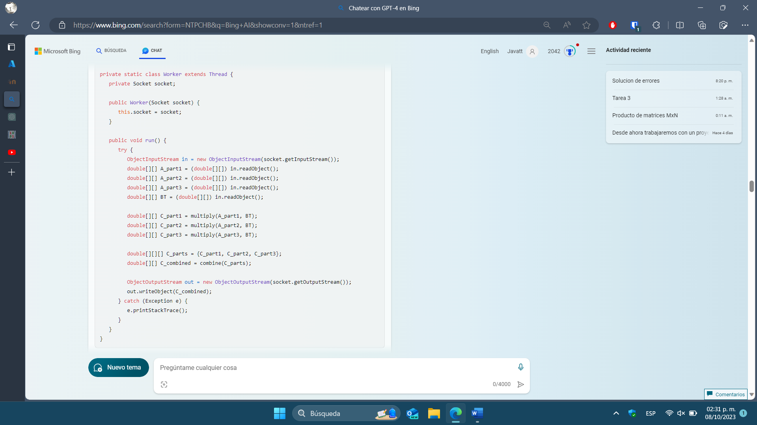El problema que surgió con este código fue que, al servidor intentar juntar las partes que calculo y enviarlas, el cliente no las recibía, por lo que optaremos por enviar cada resultado por separado.

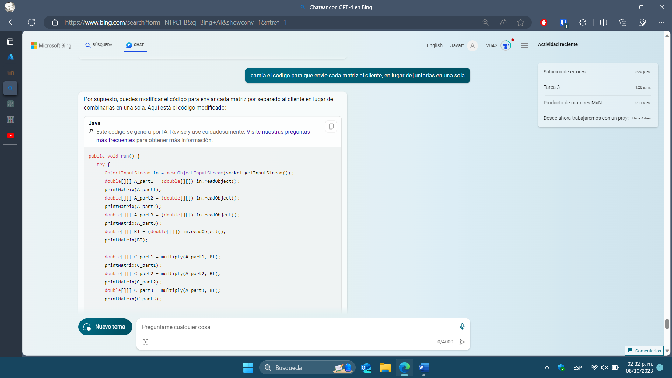Ahora en el servidor se envía cada parte de la matriz calculada al cliente de nuevo.

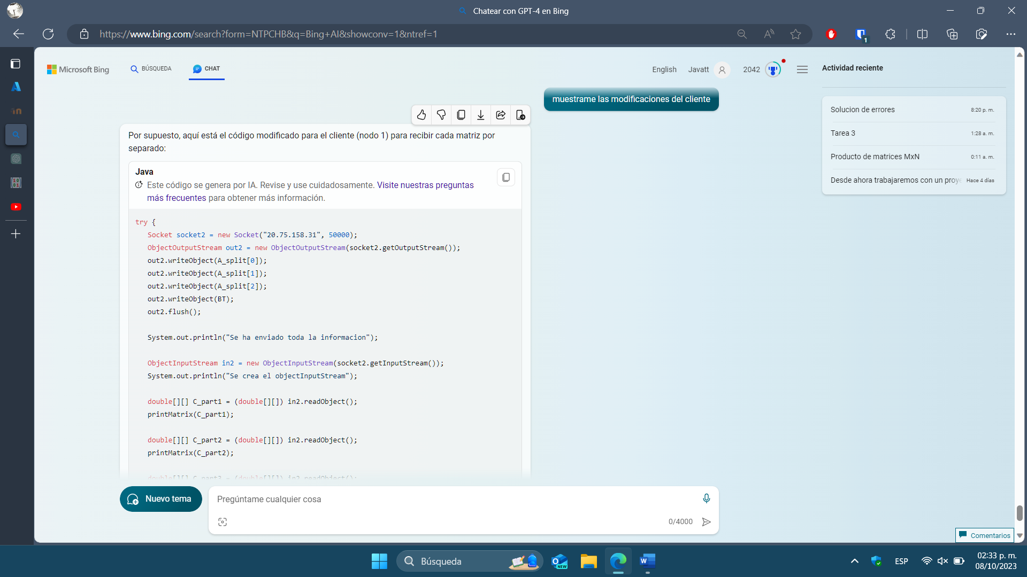Y en el cliente de igual forma se lee cada multiplicación por separado.

Con esto finalizado, ya obtenemos una estructura bastante solida sobre el problema que queremos resolver, como se pudo observar esta IA si bien es cierto que en ciertas partes fue bastante precisa, tuvo ciertos errores al entender que es lo que queríamos específicamente por lo que nuevamente toca tomar lo que nos proporciona y hacer las modificaciones especificas para que todo funcione.

# Códigos

Finalmente mostraremos los códigos completos, cabe aclarar que en la ejecución de estos en las maquinas virtuales se crearon dos versiones del mismo código para más comodidad al momento de hacer pruebas, estas son “MultiplicarMatrices6x5.java” y “MultiplicarMatrices3000x2000” lo único que cambia el uno con el otro es la omisión ciertas líneas de código que se enfocaban a imprimir las matrices y el tamaño de las matrices.

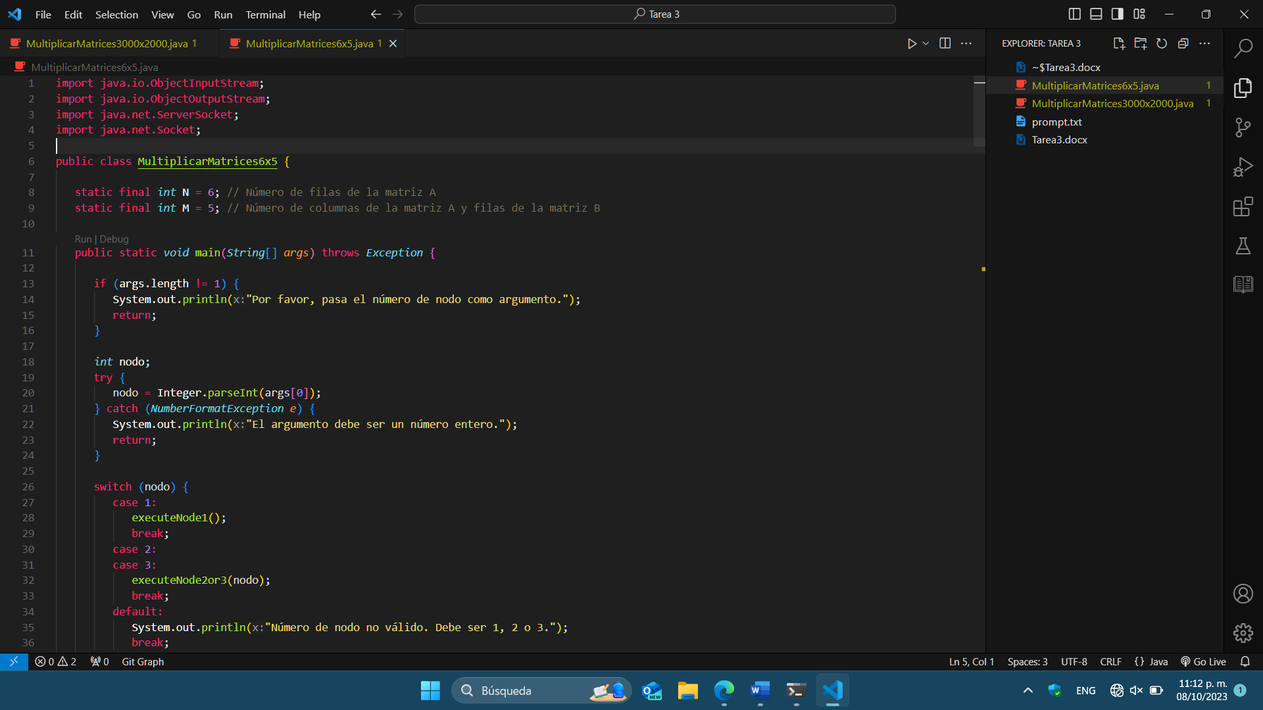Primeramente, creamos dos variables estáticas, las cuales servirán para definir la longitud de las matrices (estos valores cambian según la prueba, ya sea 6 y 5 o 3000 y 2000). Seguido de esto tenemos el main, en el cual se verifica que el usuario haya puesto un parámetro al ejecutar el programa y que sea un numero este parámetro. Después se analiza que nodo fue el que el usuario digito y se manda a llamar la función respectiva para cada nodo.

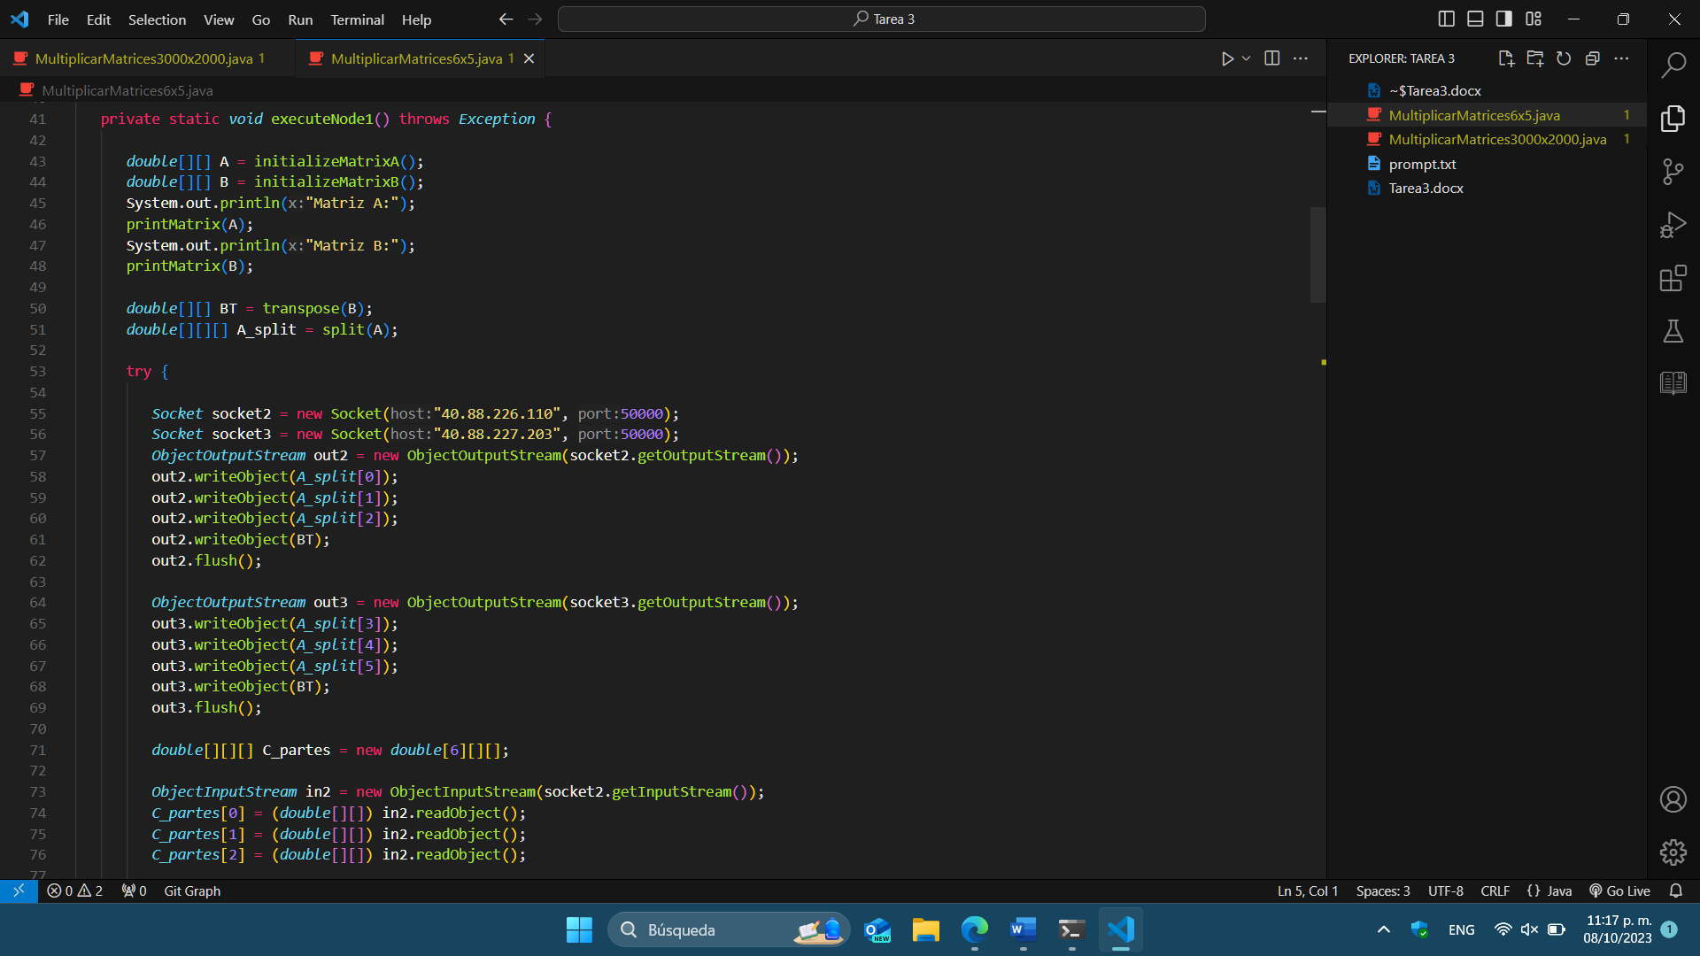En el código del nodo 1 se inicializan las matrices, se obtiene la transpuesta de B, se divide en partes A, se abre la conexión a cada servidor y se manda las partes que nos permitan generar de C0 a C18 al nodo 2 y de C19 a C36 al nodo 3. Se reciben la multiplicación de matrices de cada nodo, se junta y se imprime el resultado.

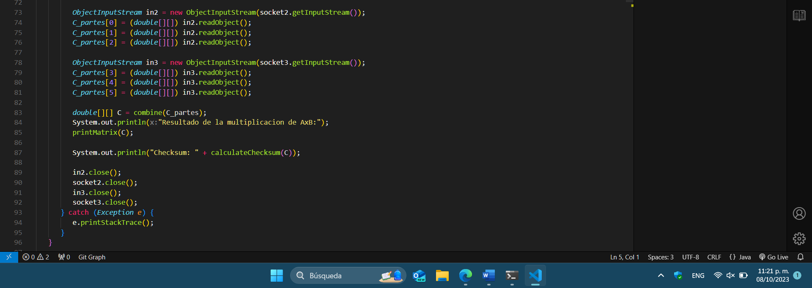

En el código del nodo 2 y 3 se crea un servidor TCP multithread que esta escuchando peticiones y al momento de recibir una crea un hilo, dentro del hilo se reciben las partes de A que generen de C0 a C36 respectivamente y se calcula la multiplicación, paso seguido se envía el resultado de cada multiplicación al nodo 1. Es importante remarcar el uso de flush(), ya que sin poner esta función pueden ocurrir ciertos problemas de que no se envié toda la información correctamente o se continue con el proceso sin enviar toda la información completa.

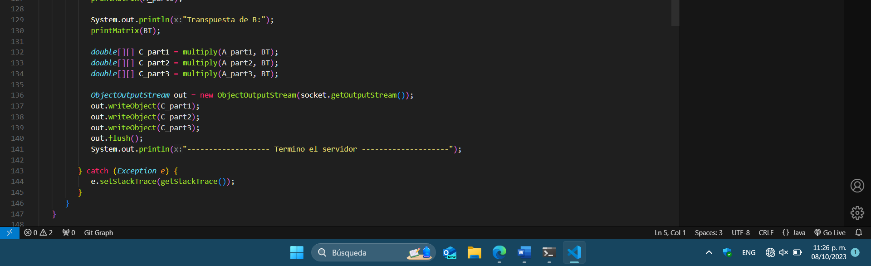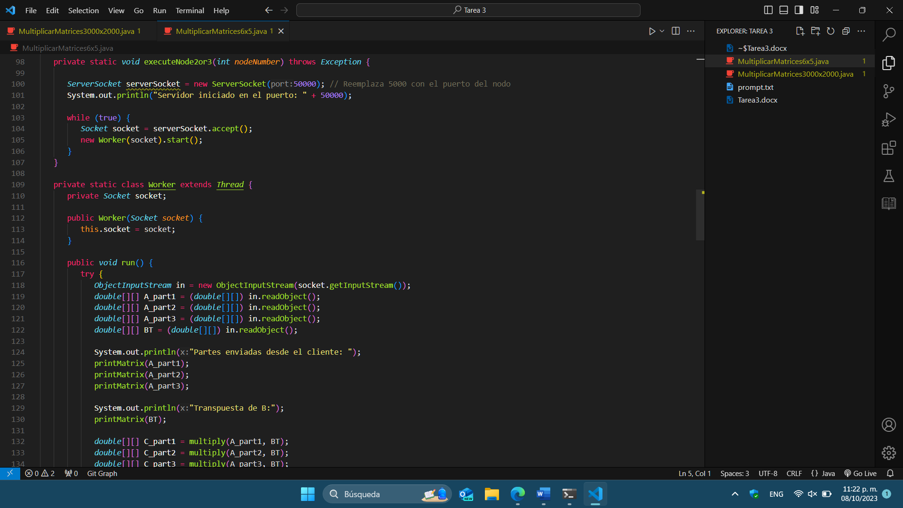

En esta sección del código se definen todas las funciones que se usaron en todo el programa. Se define la función que multiplica renglón por renglón de una matriz A y una matriz Bt, de igual forma esta la función que se encarga dividir la matriz A en 6 partes iguales.

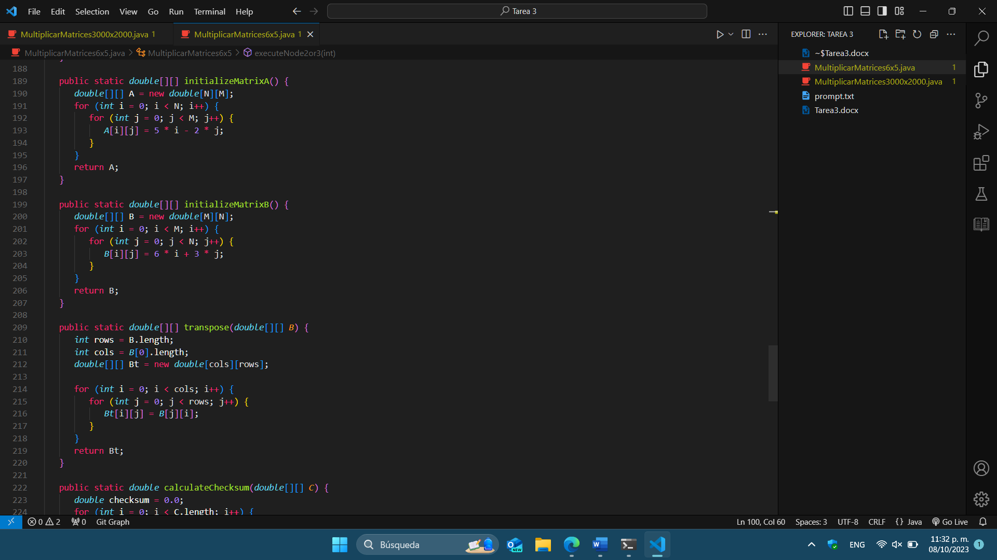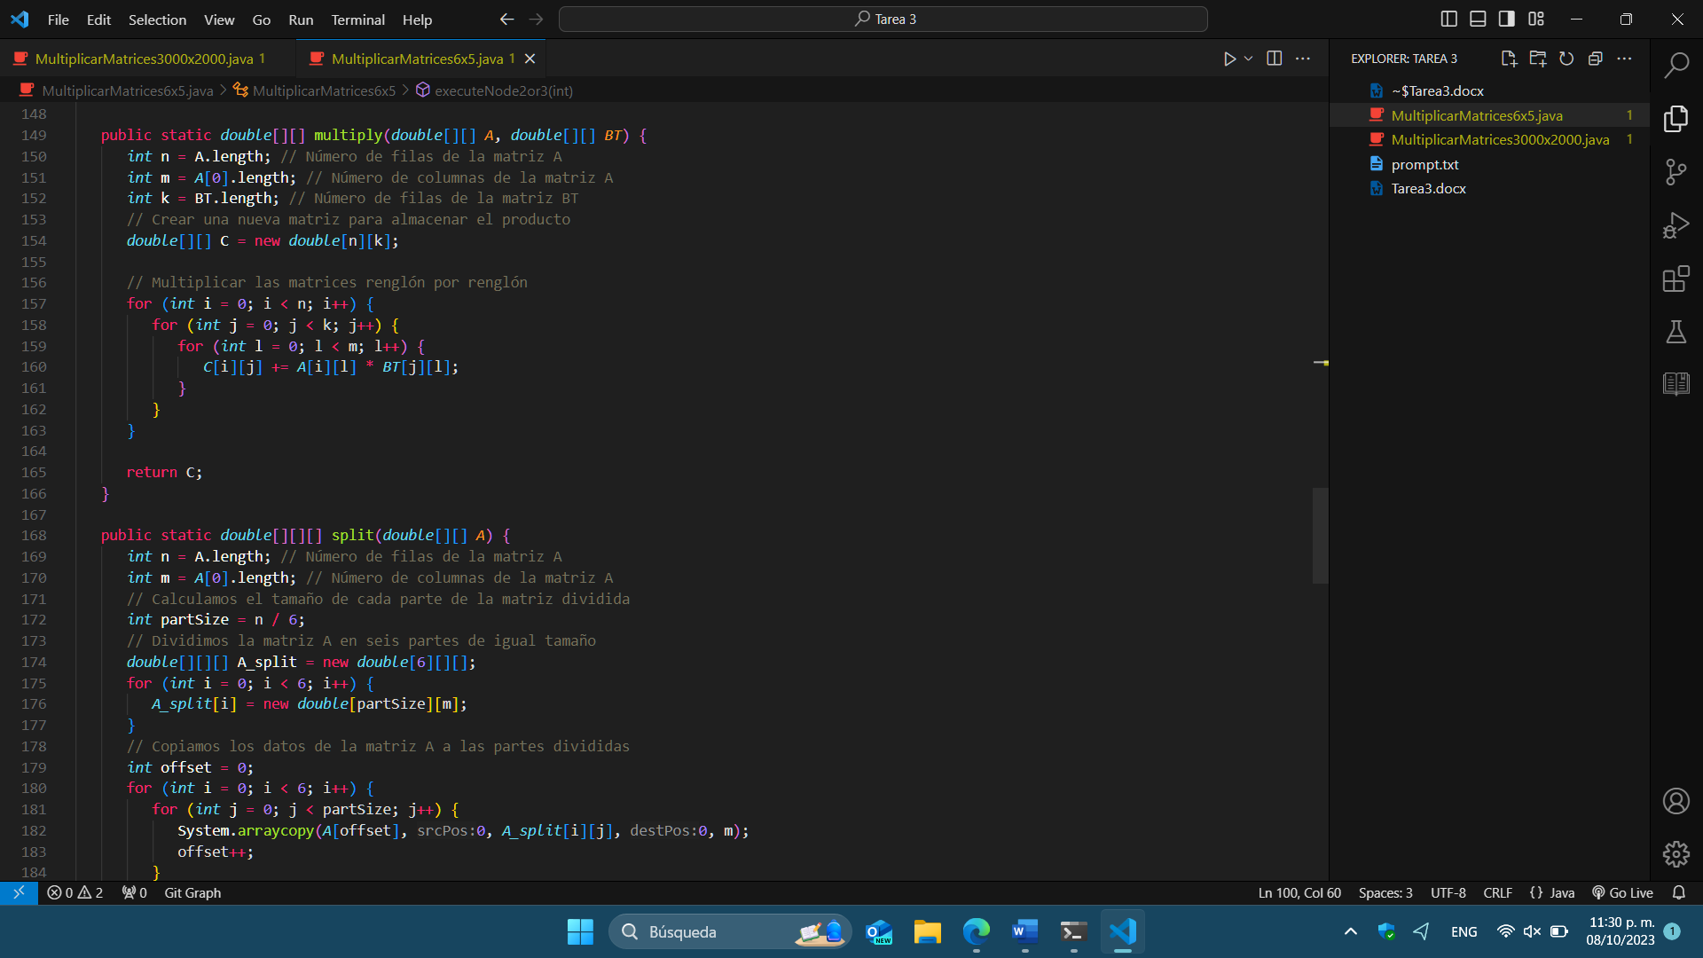En esta parte tenemos las definiciones de cada matriz de la forma en la que lo dicta el texto y de igual forma la función que nos permite transponer la matriz B.

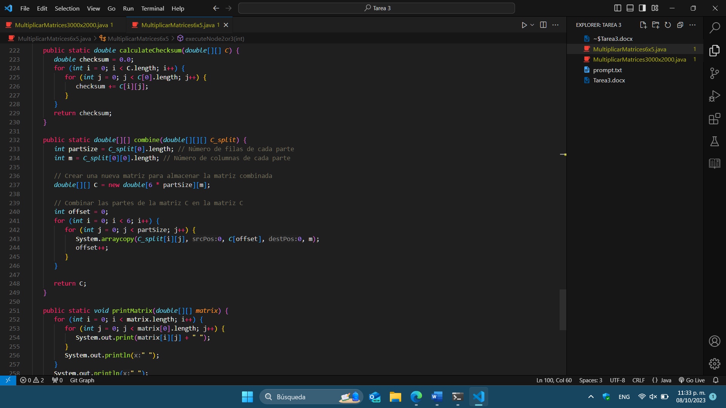Por último, tenemos la función con la que calculamos el checksum, la función que nos permite combinar las partes de C y una función que nos imprime en pantalla las matrices.

# Ejecución y pruebas

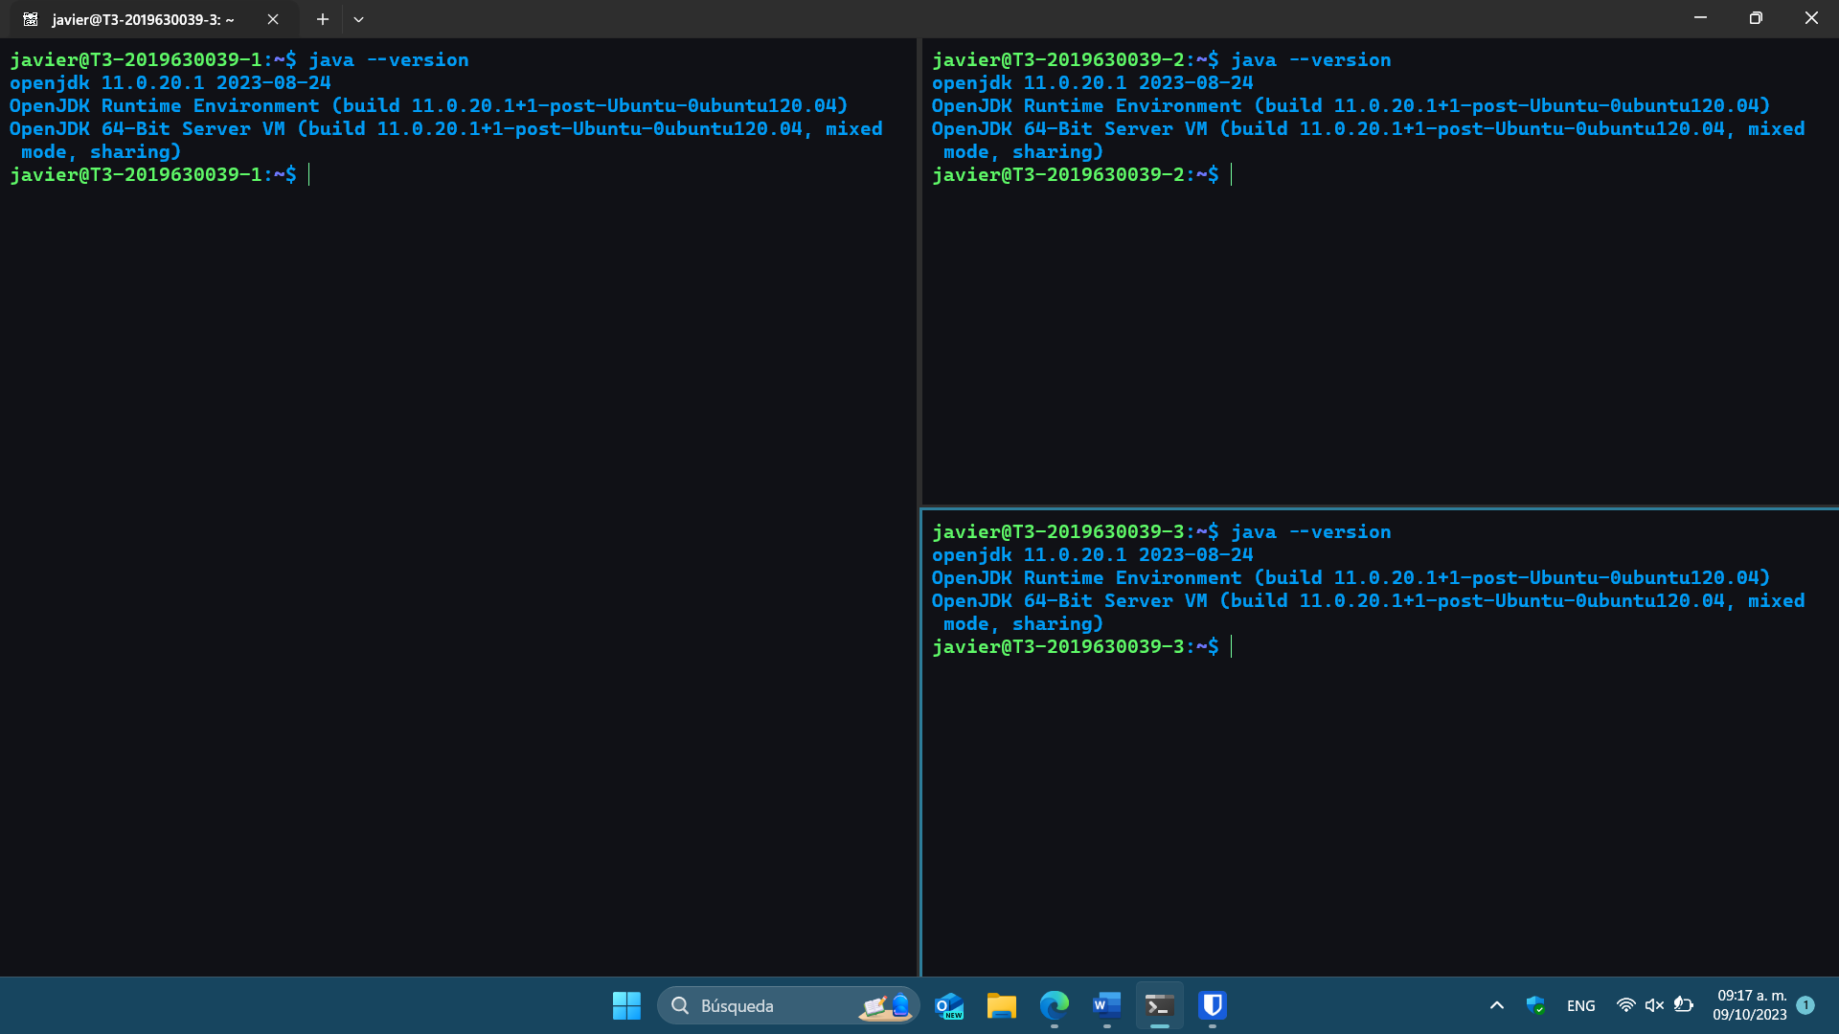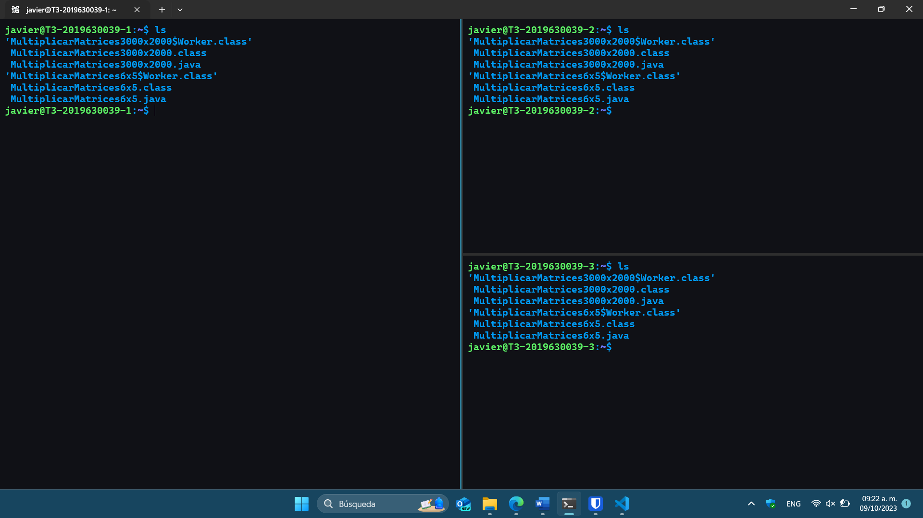Para poder iniciar con las pruebas previamente hemos instalado java versión 11.0.

Y también deberemos precargar los archivos, como mencionamos, hemos puesto dos archivos en cada máquina para más practicidad y no tener que estar comentando líneas de código en cada máquina cada que se quiera hacer una prueba.

En nuestro código, configurar las IPs de los nodos en el puerto 50000 (ambos deben tener los puertos abiertos).

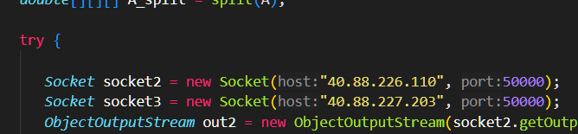

## Prueba 1. Matriz de 6x5

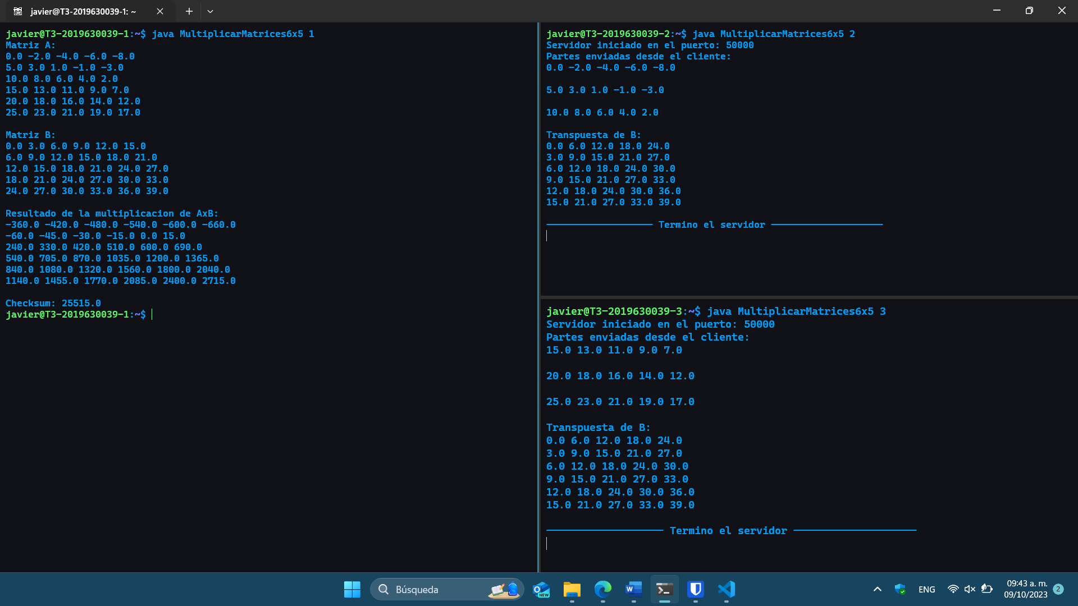

Para esta prueba se inicializo una matriz de 6x5 (A) y una de 5x6 (B):

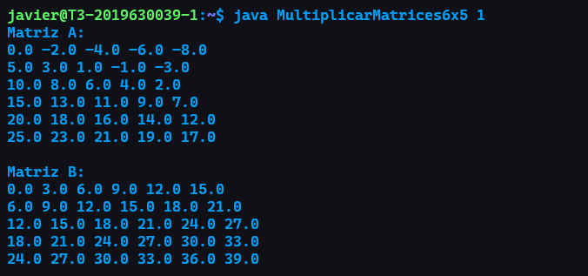

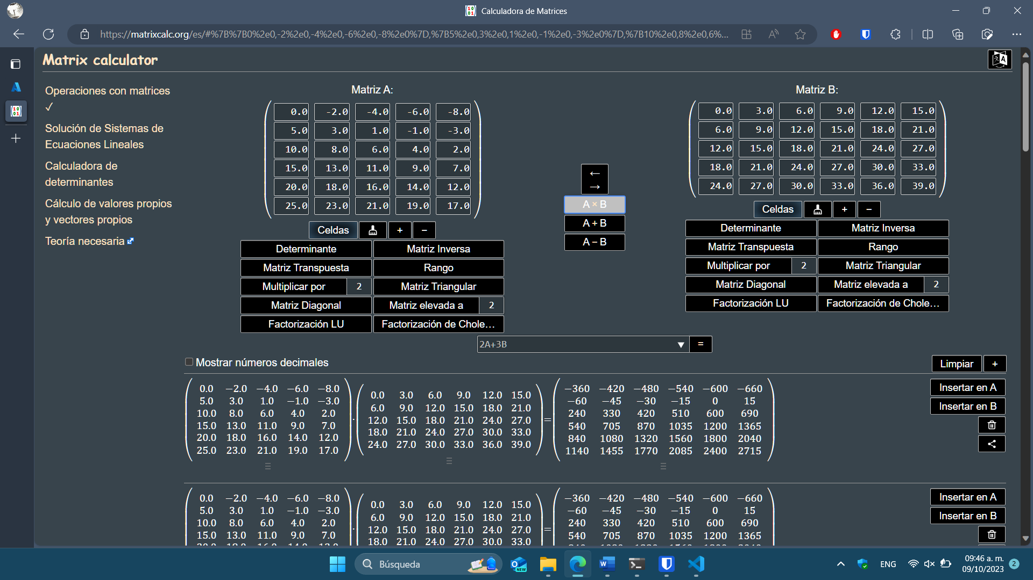Usaremos una página web como ayuda para obtener la multiplicación de estas dos matrices.

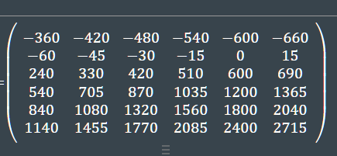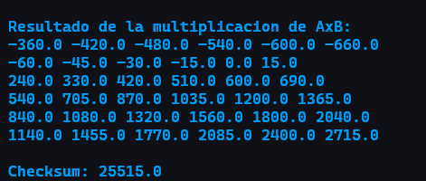El resultado que devuelven los nodos 2 y 3 y que después juntamos es el siguiente:

Si los comparamos, vemos que son prácticamente iguales, la pagina web realiza la multiplicación renglón por columna, pero nosotros lo hacemos renglón por renglón y a parte distribuimos el proceso a otros nodos, aun así, obtenemos el mismo resultado.

También, en las máquinas de los nodos 2 y 3, al ejecutar este código nos muestra que partes envió el cliente de A a cada nodo, de igual forma visualizamos Bt que es la transpuesta de B y un mensaje de cuando el servidor termina de contestar al nodo 1.

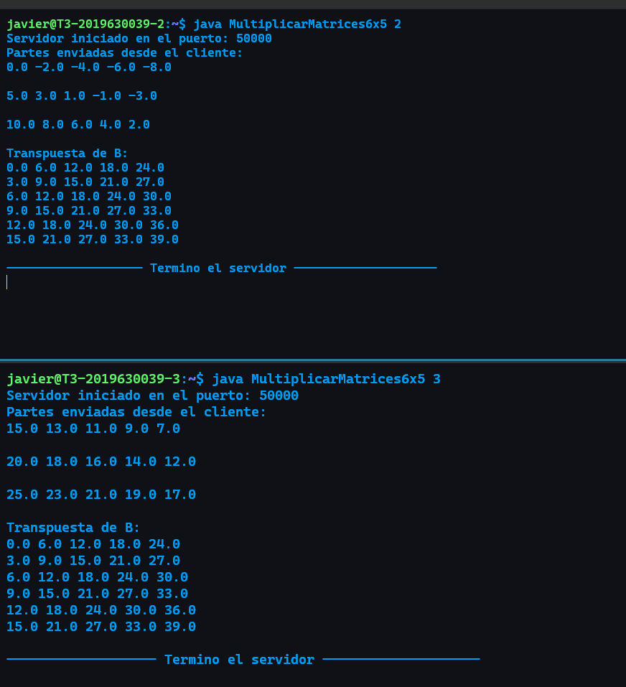

## Prueba 2. Matriz de 3000x2000

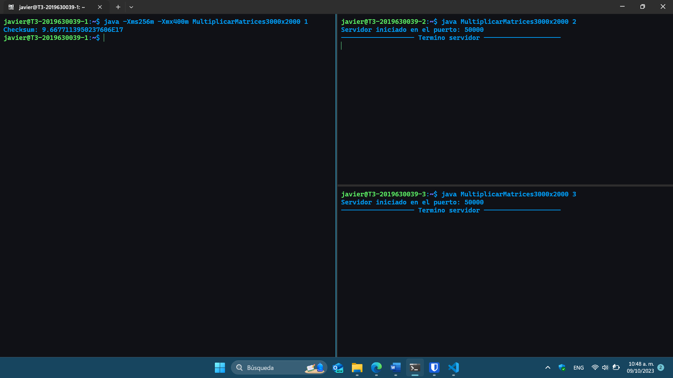

Debido a que estamos usando matrices muy grandes y nuestro servidor es de 1gb de memoria, ocurría un error con la memoria heap, por lo que modificamos el comando para asignarle una memoria de mínimo 256MB y máximo 400MB para este caso, con esto ya no tenemos ningún problema al ejecutar el código del nodo 1 y obtenemos el siguiente checksum.

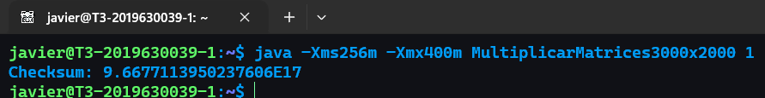

Como mencionamos en este código de omiten la impresión de las matrices A,B y C en todos los nodos ya que si no le tomaría más tiempo al programa de terminar y no seria visualmente entendible.

# Conclusión

En este programa se abordó un problema clásico en la computación, que es multiplicar matrices. Este problema ha sido objeto de intensa investigación a lo largo del tiempo, con el objetivo de encontrar formas más eficientes de abordarlo. La razón detrás de este interés radica en el hecho de que el manejo de arreglos bidimensionales puede consumir una cantidad significativa de memoria y tiempo de procesamiento.

En esta práctica, se optó por una solución más actual al delegar parte del procesamiento a otras máquinas, dividiendo las matrices para resolver el problema. Esta estrategia resultó ser altamente efectiva durante la ejecución del programa, ya que el tiempo de procesamiento se redujo considerablemente. Además, se aplicó una técnica de multiplicación de matrices que aprovechaba eficazmente el funcionamiento del búfer al multiplicar fila por fila de cada matriz.

Este enfoque no solo optimizó el rendimiento del programa, sino que también demostró la importancia de explorar soluciones creativas para desafíos computacionales comunes. En un mundo cada vez más orientado a la eficiencia y al procesamiento de datos a gran escala, la capacidad de abordar problemas clásicos de manera innovadora se convierte en una habilidad esencial en el campo de la informática y la computación.